Komunikat o sytuacji społeczno-gospodarczej województwa świętokrzyskiego w marcu 2023 r.
- W marcu br., kolejny miesiąc z rzędu, odnotowano spadek przeciętnego zatrudnienia w sektorze przedsiębiorstw w skali roku. Przeciętne zatrudnienie zmniejszyło się o 2,4% (wobec wzrostu o 1,0% w analogicznym miesiącu poprzedniego roku). Stopa bezrobocia ukształtowała się na poziomie 8,0% wobec 8,6% przed rokiem.
- Przeciętne miesięczne wynagrodzenie brutto w sektorze przedsiębiorstw w marcu 2023 r. było wyższe o 14,4% od zanotowanego rok wcześniej i o 5,9% wyższe niż przed miesiącem. Na przestrzeni trzech miesięcy 2023 r. przeciętne wynagrodzenie brutto wzrosło w większym stopniu niż przed rokiem (o 14,9%, wobec 9,6%).
- Na rynku rolnym w marcu 2023 r. przeciętne ceny większości analizowanych produktów rolnych były wyższe w ujęciu rocznym (oprócz cen pszenicy i żywca drobiowego w skupie). W ujęciu miesięcznym mniej płacono za pszenicę i ziemniaki na obu rynkach, mleko w skupie oraz za żyto na targowiskach. Poprawiła się opłacalność tuczu trzody chlewnej.
- W marcu 2023 r. odnotowano spadek w produkcji sprzedanej przemysłu w skali roku. W porównaniu z marcem 2022 r. sprzedaż zmniejszyła się o 7,2% (rok wcześniej odnotowano wzrost o 24,9%). Pomimo tego spadku, produkcja sprzedana przemysłu w okresie styczeń-marzec 2023 r. przekroczyła poziom z poprzedniego roku o 1,6%.
- Zatrzymany został wzrost produkcji budowlano-montażowej w ujęciu rocznym. W relacji do marca 2022 r. produkcja obniżyła się o 25,8% (wobec wzrostu rok wcześniej o 76,9%). W okresie styczeń-marzec 2022 r. pozostała jednak większa niż rok wcześniej (o 7,6%).
- Według wstępnych danych, w marcu br., przekazano do użytkowania o 15,6% więcej mieszkań niż w analogicznym miesiącu poprzedniego roku, a liczba mieszkań przekazanych do użytkowania na przestrzeni pierwszego kwartału br. była o 26,5% większa niż w tym samym okresie ub. roku (w ciągu pierwszego kwartału 2022 r. odnotowano spadek o 4,5%).
- W marcu br. sprzedaż detaliczna zmniejszyła się w skali roku o 3,8% (przed rokiem odnotowano wzrost o 22,6%), a sprzedaż hurtowa zmniejszyła się o 9,3%, wobec ubiegłorocznego wzrostu na poziomie 10,8%. W 1 kwartale br. sprzedaż detaliczna zmniejszyła się w skali roku o 1,4% (w analogicznym okresie ub. roku odnotowano wzrost na poziomie 20,5%). Sprzedaż hurtowa natomiast zmniejszyła się o 10,4%, wobec odnotowanego w 1 kwartale 2022 r. wzrostu na poziomie 20,4%.
- Na koniec marca br. liczba podmiotów gospodarki narodowej wpisanych do rejestru REGON zwiększyła się w skali roku o 2,5%, a w porównaniu do miesiąca poprzedniego o 0,2%. Zwiększyła się również, w relacji do lutego br., liczba jednostek nowo zarejestrowanych (o 28,6%) oraz podmiotów wykreślonych z rejestru REGON (o 20,2%).
- W kwietniu br. tylko podmioty prowadzące działalność usługową w zakresie informacji i komunikacji oceniają koniunkturę pozytywnie, ale gorzej niż przed miesiącem. Poprawa nastrojów odnośnie sytuacji gospodarczej jest najbardziej widoczna (mimo utrzymanych negatywnych opinii) wśród jednostek zajmujących się handlem detalicznym - wzrost wartości wskaźnika ogólnego klimatu koniunktury o 5,9 w porównaniu z marcem br. W przetwórstwie przemysłowym oraz zakwaterowaniu i gastronomii przedsiębiorcy oceniają koniunkturę gospodarczą bardziej pesymistyczne niż w marcu br. W przypadku drugiej z tych sekcji odnotowano największy spadek wartości wskaźnika ogólnego klimatu koniunktury, o 8,0 w porównaniu z poprzednim miesiącem. W budownictwie, a także w transporcie i gospodarce magazynowej wartość tego wskaźnika kształtuje się na poziomie zbliżonym do prezentowanego w marcu br.

Spis treści
Rynek pracy 4
Wynagrodzenia 8
Rolnictwo 9
Przemysł i budownictwo 12
Budownictwo mieszkaniowe 15
Rynek wewnętrzny 17
Podmioty gospodarki narodowej 18
Koniunktura gospodarcza 19
Wybrane dane o województwie świętokrzyskim 24

Uwagi ogólne
Prezentowane w Komunikacie dane:
- o zatrudnieniu, wynagrodzeniach oraz o produkcji sprzedanej przemysłu i budownictwa, produkcji budowlano-montażowej, a także o sprzedaży detalicznej i hurtowej towarów dotyczą podmiotów gospodarczych, w których liczba pracujących przekracza 9 osób,
- o sektorze przedsiębiorstw, dotyczą podmiotów prowadzących działalność gospodarczą w zakresie: leśnictwa i pozyskiwania drewna; rybołówstwa w wodach morskich; górnictwa i wydobywania; przetwórstwa przemysłowego; wytwarzania i zaopatrywania w energię elektryczną, gaz, parę wodną, gorącą wodę i powietrze do układów klimatyzacyjnych; dostawy wody; gospodarowania ściekami i odpadami oraz działalności związanej z rekultywacją; budownictwa; handlu hurtowego i detalicznego; naprawy pojazdów samochodowych, włączając motocykle; transportu i gospodarki magazynowej; działalności związanej z zakwaterowaniem i usługami gastronomicznymi; informacji i komunikacji; działalności związanej z obsługą rynku nieruchomości; działalności prawniczej, rachunkowo-księgowej i doradztwa podatkowego, działalności firm centralnych (head offices); doradztwa związanego z zarządzaniem; działalności w zakresie architektury i inżynierii; badań i analiz technicznych; reklamy, badania rynku i opinii publicznej; pozostałej działalności profesjonalnej, naukowej i technicznej; działalności w zakresie usług administrowania i działalności wspierającej; działalności związanej z kulturą, rozrywką i rekreacją; naprawy i konserwacji komputerów i artykułów użytku osobistego i domowego; pozostałej indywidualnej działalności usługowej,
- o cenach detalicznych dotyczą towarów żywnościowych i nieżywnościowych oraz usług, które pochodzą z notowań cen prowadzonych przez ankieterów w wybranych punktach sprzedaży, w wytypowanych rejonach badania cen; ceny żywności notowane są raz w miesiącu z wyjątkiem owoców i warzyw, w zakresie których notowania cen prowadzone są dwa razy w miesiącu,
- o skupie produktów rolnych obejmują skup od producentów z terenu województwa; ceny podano bez podatku VAT,
- o wynikach finansowych przedsiębiorstw oraz nakładach inwestycyjnych dotyczą podmiotów gospodarczych prowadzących księgi rachunkowe (z wyjątkiem przedsiębiorstw rolnictwa, leśnictwa, łowiectwa i rybactwa, działalności finansowej i ubezpieczeniowej oraz szkół wyższych), w których liczba pracujących przekracza 49 osób.
Dane w ujęciu wartościowym wyrażone są w cenach bieżących i stanowią podstawę dla obliczenia wskaźników struktury. Wskaźniki dynamiki zaprezentowano na podstawie wartości w cenach bieżących, z wyjątkiem przemysłu, dla którego wskaźniki dynamiki podano na podstawie wartości w cenach stałych (średnie ceny bieżące 2015 r.).
Liczby względne (wskaźniki, odsetki) wyliczono na podstawie danych bezwzględnych, wyrażonych z większą dokładnością niż podane w tekście i tablicach.
Dane prezentuje się w układzie Polskiej Klasyfikacji Działalności – PKD 2007.

Polska klasyfikacja działalności 2007 (PKD 2007)
Skrót | Pełna nazwa
sekcje
wytwarzanie i zaopatrywanie w energię elektryczną, gaz, parę wodną i gorącą wodę | wytwarzanie i zaopatrywanie w energię elektryczną, gaz, parę wodną, gorącą wodę i powietrze do układów klimatyzacyjnych
dostawa wody; gospodarowanie ściekami i odpadami; rekultywacja | dostawa wody; gospodarowanie ściekami i odpadami oraz działalność związana z rekultywacją
handel; naprawa pojazdów samochodowych | handel hurtowy i detaliczny; naprawa pojazdów samochodowych, włączając motocykle
zakwaterowanie i gastronomia | działalność związana z zakwaterowaniem i usługami gastronomicznymi
obsługa rynku nieruchomości | działalność związana z obsługą rynku nieruchomości
administrowanie i działalność wspierająca | działalność w zakresie usług administrowania i działalność wspierająca
działy
produkcja wyrobów z drewna, korka, słomy i wikliny | produkcja wyrobów z drewna oraz korka z wyłączeniem mebli; produkcja wyrobów ze słomy i materiałów używanych do wyplatania
produkcja wyrobów z metali | produkcja metalowych wyrobów gotowych, z wyłączeniem maszyn i urządzeń
produkcja maszyn i urządzeń | produkcja maszyn i urządzeń, gdzie indziej niesklasyfikowana
produkcja pojazdów samochodowych, przyczep i naczep | produkcja pojazdów samochodowych, przyczep i naczep, z wyłączeniem motocykli
gospodarka odpadami; odzysk surowców | działalność związana ze zbieraniem, przetwarzaniem i unieszkodliwianiem odpadów; odzysk surowców
budowa budynków | roboty budowlane związane ze wznoszeniem budynków
budowa obiektów inżynierii lądowej i wodnej | roboty związane z budową obiektów inżynierii lądowej i wodnej

Objaśnienia znaków umownych
Symbol | Opis
Kreska (–) | oznacza, że zjawisko nie wystąpiło
Kropka (.) | oznacza: brak informacji, konieczność zachowania tajemnicy statystycznej lub że wypełnienie pozycji jest niemożliwe albo niecelowe
Znak (*) | oznacza, że dane zostały zmienione w stosunku do wcześniej opublikowanych
Znak ∆ | oznacza, że nazwy zostały skrócone w stosunku do obowiązującej klasyfikacji
„W tym” | oznacza, że nie podaje się wszystkich składników sumy

Dane charakteryzujące województwo świętokrzyskie można również znaleźć w publikacjach statystycznych wydawanych przez US w Kielcach oraz w publikacjach ogólnopolskich GUS.
Raport „Koniunktura gospodarcza w województwie świętokrzyskim w kwietniu 2023 r.” ukaże się na stronie głównej Urzędu Statystycznego w Kielcach: https://kielce.stat.gov.pl/ 28 kwietnia 2023 r.
Rynek pracy
W marcu br., podobnie jak przed miesiącem, odnotowano spadek przeciętnego zatrudnienia w skali roku. Stopa bezrobocia była niższa niż przed rokiem (8,0% wobec 8,6%).
Przeciętne zatrudnienie w sektorze przedsiębiorstw ukształtowało się na poziomie 120,9 tys. osób, tj. o 2,4% niższym niż przed rokiem, podczas gdy w analogicznym miesiącu 2022 r. odnotowano wzrost na poziomie 1,0%. W kraju przeciętne zatrudnienie zwiększyło się w skali roku o 0,5% wobec wzrostu o 2,4% rok wcześniej.
Tablica 1. Przeciętne zatrudnienie w sektorze przedsiębiorstw
Wyszczególnienie | 03 2023 |  | 01–03-2023
Wyszczególnienie | w tys. | 03 2022=100 | w tys. | 01–03-2022=100
Ogółem | 120,9 | 97,6 | 120,8 | 97,7
w tym:
Przemysł | 67,6 | 98,0 | 67,4 | 97,7
w tym:
przetwórstwo przemysłowe | 58,8 | 97,3 | 58,7 | 97,0
dostawa wody; gospodarowanie ściekami i odpadami; rekultywacja^{Δ} | 4,1 | 99,2 | 4,1 | 99,3
Budownictwo | 8,9 | 94,9 | 9,0 | 96,7
Handel; naprawa pojazdów samochodowych∆ | 21,2 | 97,5 | 21,2 | 97,7
Transport i gospodarka magazynowa | 7,4 | 97,6 | 7,4 | 98,3
Zakwaterowanie i gastronomia∆ | 2,6 | 98,9 | 2,6 | 99,5
Informacja i komunikacja | 1,0 | 83,8 | 1,0 | 85,3
Obsługa rynku nieruchomości∆ | 1,9 | 91,3 | 1,9 | 92,0
Działalność profesjonalna, naukowa i technicznaª | 2,3 | 101,3 | 2,3 | 101,1
Administrowanie i działalność wspierająca∆ | 4,4 | 89,0 | 4,4 | 89,1
a Nie obejmuje działów: Badania naukowe i prace rozwojowe oraz Działalność weterynaryjna.
W stosunku do marca 2022 r. przeciętne zatrudnienie znacznie zmniejszyło się w: informacji i komunikacji (o 16,2%), administrowaniu i działalności wspierającej (o 11,0%) oraz obsłudze rynku nieruchomości (o 8,7%). Wśród prezentowanych sekcji PKD poziom przeciętnego zatrudnienie zwiększył się jedynie w działalności profesjonalnej, naukowej i technicznej (o 1,3%).
W relacji do lutego 2023 r. przeciętne zatrudnienie zwiększyło się o 0,1%. Największy wzrost zatrudnienia nastąpił w działalności profesjonalnej, naukowej i technicznej (o 2,3%), a najgłębszy spadek w dostawie wody; gospodarowaniu ściekami i odpadami; rekultywacji (o 2,4%), a następnie w obsłudze rynku nieruchomości (o 1,6%) oraz informacji i komunikacji (o 1,1%).
W okresie styczeń-marzec 2023 r. przeciętne zatrudnienie w sektorze przedsiębiorstw wyniosło 120,8 tys. osób, tj. mniej o 2,3% niż w analogicznym okresie ub. roku (przed rokiem odnotowano wzrost o 1,0%). W kraju odnotowano wzrost na poziomie 0,9% (wobec wzrostu o 2,3% rok wcześniej). Spadek liczby zatrudnionych nastąpił przede wszystkim w: informacji i komunikacji (o 14,7%), administrowaniu i działalności wspierającej (o 10,9%) oraz obsłudze rynku nieruchomości (8,0%). Wzrost odnotowano m.in. w działalności profesjonalnej, naukowej i technicznej (o 1,1%).
Wykres 1. Dynamika przeciętnego zatrudnienia w sektorze przedsiębiorstw
(przeciętna miesięczna 2015=100)
W końcu marca 2023 r. liczba bezrobotnych zarejestrowanych w urzędach pracy wyniosła 35,3 tys. osób i była mniejsza o 3,7% (1,3 tys. osób) niż przed miesiącem oraz o 7,2% (2,7 tys. osób) niż rok wcześniej. Kobiety stanowiły 50,4% ogółu zarejestrowanych bezrobotnych, tj. o 0,9 p.proc. mniej niż przed rokiem.
Tablica 2. Liczba bezrobotnych i stopa bezrobocia
Wyszczególnienie | 2022 | 2023
Wyszczególnienie | 03 | 02 | 03
Bezrobotni zarejestrowani (stan w końcu miesiąca) w tys. | 38,0 | 36,6 | 35,3
Bezrobotni nowo zarejestrowani (w ciągu miesiąca) w tys. | 4,5 | 4,4 | 4,3
Bezrobotni wyrejestrowani (w ciągu miesiąca) w tys. | 6,0 | 4,0 | 5,7
Stopa bezrobocia rejestrowanego (stan w końcu miesiąca) w % | 8,6 | 8,3 | 8,0
Uwaga: Z dniem 12 marca 2022 r. (z mocą obowiązującą od 24 lutego 2022 r.) weszła w życie ustawa o pomocy obywatelom Ukrainy w związku z konfliktem zbrojnym na terytorium tego państwa, która umożliwia rejestrację w powiatowych urzędach pracy obywatelom Ukrainy w wieku 18 lat i więcej, jako osoby bezrobotne lub poszukujące pracy (Dz. U. z 2022 r. poz. 583, z późn. zm.).
Wykres 2. Stopa bezrobocia rejestrowanego
Stan w końcu miesiąca
Stopa bezrobocia rejestrowanego osiągnęła poziom 8,0%, kształtując się na poziomie niższym niż przed rokiem (8,6%). W kraju stopa bezrobocia rejestrowanego wyniosła 5,4% wobec 5,8% przed rokiem. Województwo świętokrzyskie należy do grupy województw o wysokiej stopie bezrobocia. Na koniec miesiąca sprawozdawczego najniższą wartość wskaźnika odnotowano w województwie wielkopolskim (3,1%), natomiast w jeszcze trudniejszej sytuacji niż świętokrzyskie pozostawały województwa: lubelskie (8,2%), podkarpackie (9,0%) oraz warmińsko-mazurskie (9,2%).
Mapa 1. Stopa bezrobocia rejestrowanego w marcu 2023 r.
Stan w końcu miesiąca
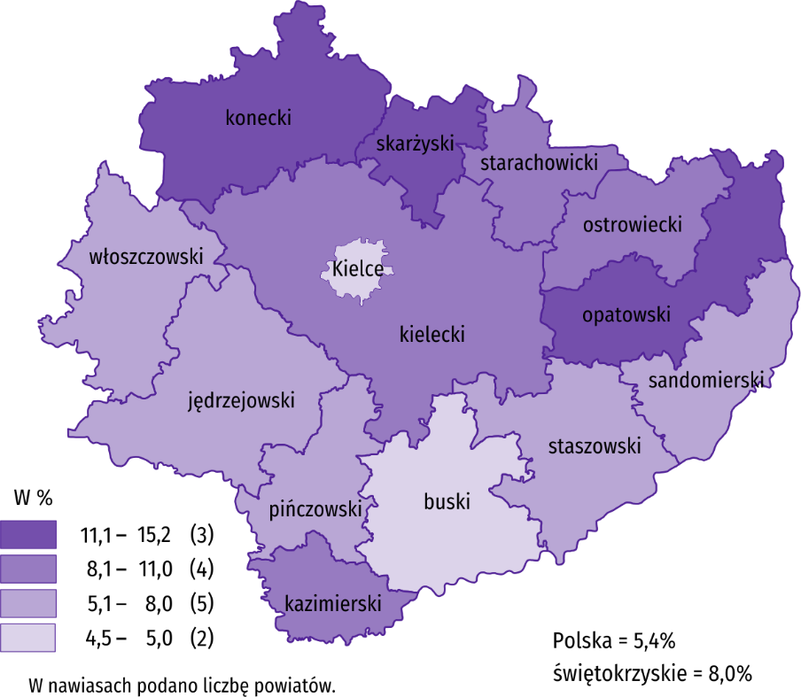
Do powiatów o najwyższej stopie bezrobocia należały: opatowski (15,2% wobec 16,1% przed rokiem), skarżyski (15,2% wobec 16,4%), konecki (11,7% wobec 11,6%), a o najniższej – buski (4,5% wobec 4,7%) i m. Kielce (4,6% wobec 5,4%). W porównaniu z analogicznym okresem 2022 r. stopa bezrobocia zmniejszyła się w dwunastu powiatach województwa świętokrzyskiego, przy czym najbardziej w powiatach: kazimierskim (o 2,0 p.proc.), skarżyskim (o 1,2 p.proc.), kieleckim i włoszczowskim (po 1,0 p.proc.). W powiecie koneckim odnotowano wzrost stopy bezrobocia (o 0,1 p.proc.), a w powiecie staszowskim wskaźnik pozostał na poziomie ubiegłorocznym.
W marcu 2023 r. w urzędach pracy zarejestrowano 4,3 tys. osób bezrobotnych, tj. mnie o 0,6% niż przed miesiącem i o 4,4% niż przed rokiem. Stopa napływu bezrobotnych do urzędów pracy (tj. stosunek nowo zarejestrowanych do liczby aktywnych zawodowo) wyniosła podobnie jak przed rokiem 1,0%. Na przestrzeni roku zwiększyły się odsetki: osób rejestrujących się po raz kolejny (o 4,5 p.proc. do 84,5%), osób poprzednio pracujących (o 3,4 p.proc. do 87,9%), absolwentów (o 1,6 p.proc. do 8,9%), osób zamieszkałych na wsi (o 1,2 p.proc. do 52,6%). Zmniejszyły się natomiast udziały osób bez doświadczenia zawodowego (o 2,3 p.proc. do 21,2%) oraz osób bez kwalifikacji zawodowych (o 0,8 p.proc. do 27,0%). Podobnie jak przed rokiem 4,2% zarejestrowanych stanowiły osoby zwolnione z przyczyn dotyczących zakładu pracy.
Na przestrzeni 1 kwartału 2023 r. w urzędach pracy zarejestrowało się 14,3 tys. osób (wobec 13,8 tys. rok wcześniej). Z tego 11,9 tys. osób, tj. 83,4% zarejestrowało się po raz kolejny (o 0,2 p.proc. więcej niż w 1 kwartale 2022 r.). Zamieszkali na wsi stanowili 52,5% ogółu nowo rejestrujących się (przed rokiem – 52,2%).
Z ewidencji bezrobotnych w marcu 2023 r. wyrejestrowano 5,7 tys. osób, tj. o 41,3% więcej niż przed miesiącem i o 5,9% mniej niż rok wcześniej. Stopa odpływu bezrobotnych z urzędów pracy (tj. stosunek liczby bezrobotnych wyrejestrowanych w danym miesiącu do liczby bezrobotnych na koniec ub. miesiąca) wyniosła 15,5% wobec 15,3% przed rokiem. Z tytułu podjęcia pracy (głównej przyczyny wyrejestrowania) z rejestru bezrobotnych wyłączono 2,9 tys. osób wobec 2,7 tys. przed rokiem. Udział tej kategorii osób w ogólnej liczbie wyrejestrowanych zwiększył się o 4,8 p.proc. w ujęciu rocznym (do 50,4%). Zwiększył się również udział osób wykreślonych z ewidencji urzędów pracy w wyniku odmowy bez uzasadnionej przyczyny propozycji pracy lub innej formy pomocy (o 1,0 p.proc. do 4,9%), a także udział osób wykreślonych w efekcie niepotwierdzenia gotowości do podjęcia pracy (o 0,6 p.proc. do 11,2%). Zmniejszyły się natomiast odsetki osób, które utraciły status bezrobotnego w wyniku: rozpoczęcia stażu (o 3,0 p.proc. do 15,7%), podjęcia szkolenia u pracodawców (o 0,3 p.proc. do 1,7%), osiągnięcia wieku emerytalnego (o 0,3 p.proc. do 1,4%), dobrowolnej rezygnacji (o 0,1 p.proc. do 6,3%), nabycia praw emerytalnych lub rentowych (o 0,1 p.proc. do 0,3%). Podobnie, jak przed rokiem 0,5% osób bezrobotnych zostało wykreślonych z ewidencji z tytułu nabycia praw do świadczenia przedemerytalnego.
Na przestrzeni 1 kwartału 2023 r. z ewidencji urzędów pracy wyrejestrowano 13,1 tys. osób wobec 13,9 tys. rok wcześniej. Główną przyczyną pozostało podejmowanie pracy, przy czym odsetek tych osób zwiększył się w stosunku do analogicznego okresu 2022 r. – z 51,5% do 51,8%, w tym pracy niesubsydiowanej wzrósł – z 41,0% do 41,3%. Jednocześnie odnotowano wzrost udziału osób, które utraciły status bezrobotnego w wyniku niepotwierdzenia gotowości do podjęcia pracy – z 10,6% do 13,1%.
W końcu marca 2023 r. bez prawa do zasiłku pozostawało 30,1 tys. bezrobotnych, a ich udział w liczbie bezrobotnych wyniósł 85,3%, tj. o 0,4 p.proc. więcej niż przed rokiem.
Bezrobotni będący w szczególnej sytuacji na rynku pracy stanowili 82,7% ogółu bezrobotnych, tj. o 1,8 p.proc. mniej niż przed rokiem. Liczebność omawianej subpopulacji zmniejszyła się natomiast o 9,1%. Nadal największy odsetek stanowiły osoby długotrwale bezrobotne (50,7%). Udział osób bezrobotnych w wieku do 30 lat wyniósł 24,8%, w tym osób w wieku do 25 roku życia 12,6%. Z kolei odsetek bezrobotnych powyżej 50 roku życia ukształtował się na poziomie 25,5%. Udział bezrobotnych posiadających co najmniej jedno dziecko do 6 roku życia wyniósł 16,1%, a poszukujących pracy niepełnosprawnych 8,4%. W ujęciu rocznym, liczebność osób bezrobotnych w wieku do 30 lat zmniejszyła się o 4,4% (w tym osób do 25 roku życia przybyło 2,1%), a osób w wieku 50 lat i więcej było mniej o 9,3%. Zmniejszyła się również liczba długotrwale bezrobotnych (o 15,7%) oraz posiadających co najmniej jedno dziecko do 6 roku życia (o 13,1%). Przybyło natomiast osób korzystających ze świadczeń pomocy społecznej (o 46,3%), osób posiadających co najmniej jedno dziecko niepełnosprawne do 18 roku życia (o 2,9%) oraz osób niepełnosprawnych (o 0,5%).
Tablica 3. Kategorie osób bezrobotnych będących w szczególnej sytuacji na rynku pracy
Wyszczególnienie | 2022 | 2023
Wyszczególnienie | 03 | 02 | 03
Wyszczególnienie | w % ogółem
Do 30 roku życia | 24,1 | 25,5 | 24,8
w tym do 25 roku życia | 11,5 | 13,2 | 12,6
Powyżej 50 roku życia | 26,1 | 25,1 | 25,5
Długotrwaleª | 55,8 | 50,1 | 50,7
Korzystające ze świadczeń pomocy społecznej | 0,5 | 0,7 | 0,7
Posiadający co najmniej jedno dziecko do 6 roku życia | 17,3 | 16,0 | 16,1
Posiadający co najmniej jedno dziecko niepełnosprawne do 18 roku życia | 0,1 | 0,1 | 0,1
Niepełnosprawni | 7,8 | 8,3 | 8,4
a Do długotrwale bezrobotnych zalicza się osoby pozostające w rejestrze powiatowego urzędu pracy łącznie przez okres ponad 12 miesięcy w okresie ostatnich 2 lat, z wyłączeniem okresów odbywania stażu i przygotowania zawodowego w miejscu pracy.
W marcu 2023 r. do urzędów pracy zgłoszono 2,7 tys. ofert zatrudnienia, tj. 0,4 tys. więcej niż przed miesiącem oraz o 0,9 tys. mniej niż przed rokiem. W końcu miesiąca na 1 ofertę pracy przypadało 17 bezrobotnych (przed miesiącem 20, przed rokiem 13).
Liczba ofert pracy zgłoszonych przez zakłady pracy w 1 kwartale 2023 r. wyniosła 6,6 tys., tj. o 2,6 tys. mniej niż w 2022 r. Na przestrzeni 1 kwartału 2023 r. zmniejszyła się zarówno liczba osób, które rozpoczęły staż – o 26,4% (do 1,4 tys.), jak i osób skierowanych na szkolenia – o 7,6% (do 0,2 tys.).
Z danych urzędów pracy wynika, że według stanu na 31 marca 2023 r. 6 zakładów pracy zapowiedziało zwolnienia grupowe, podczas gdy przed rokiem zgłosiło je 15 zakładów.
Wykres 3. Bezrobotni na 1 ofertę pracy
Stan w końcu miesiąca
Wynagrodzenia
W marcu 2023 r. skala wzrostu przeciętnego miesięcznego wynagrodzenia brutto w sektorze przedsiębiorstw była wyższa od zanotowanego rok wcześniej. W porównaniu do lutego przeciętne miesięczne wynagrodzenie uzyskane w województwie było wyższe o 5,9%.
Przeciętne miesięczne wynagrodzenie brutto w sektorze przedsiębiorstw w województwie świętokrzyskim w marcu 2023 r. wyniosło 6128,13 zł i było o 14,4% wyższe w porównaniu z analogicznym miesiącem 2022 r., kiedy obserwowano wzrost wynagrodzeń o 11,0%. W kraju przeciętne miesięczne wynagrodzenie brutto ukształtowało się na poziomie 7508,34 zł i było o 12,6% wyższe niż rok wcześniej (wobec wzrostu o 12,4% w marcu 2022 r.).
Wykres 4. Dynamika przeciętnego miesięcznego wynagrodzenia brutto w sektorze przedsiębiorstw
(przeciętne miesięczne wynagrodzenie 2015=100)
W marcu 2023 r. w większości analizowanych sekcji sektora przedsiębiorstw, związanych zarówno ze sferą produkcyjną jak i usługową, przeciętne miesięczne wynagrodzenia były wyższe niż rok wcześniej. W największym stopniu wzrosły wynagrodzenia w transporcie i gospodarce magazynowej (o 33,1%). Wyższy niż przeciętnie w województwie był również wzrost płac w informacji i komunikacji (o 20,7%) oraz w budownictwie (o 19,3%). W pozostałych sekcjach wzrosty kształtowały się w granicach od 5,5% w działalności profesjonalnej, naukowej i technicznej do 13,1% w handlu; naprawie pojazdów samochodowych. Spadek wynagrodzeń zanotowano w obsłudze rynku nieruchomości (o 0,6%).
Tablica 4. Przeciętne miesięczne wynagrodzenia brutto w sektorze przedsiębiorstw
Wyszczególnienie | 03 2023 |  | 01–03 2023
Wyszczególnienie | w zł | 03 2022=100 | w zł | 01–03 2022=100
Ogółem | 6128,13 | 114,4 | 5897,45 | 114,9
w tym:
Przemysł | 6556,05 | 113,6 | 6289,42 | 114,4
w tym:
przetwórstwo przemysłowe | 6433,42 | 113,0 | 6188,75 | 114,3
dostawa wody; gospodarowanie ściekami i odpadami; rekultywacja∆ | 5684,44 | 106,2 | 5575,21 | 106,4
Budownictwo | 5607,92 | 119,3 | 5418,96 | 115,6
Handel; naprawa pojazdów samochodowych∆ | 5509,08 | 113,1 | 5226,57 | 110,3
Transport i gospodarka magazynowa | 6314,70 | 133,1 | 5947,18 | 136,9
Zakwaterowanie i gastronomia∆ | 4660,79 | 111,9 | 4570,95 | 120,1
Informacja i komunikacja | 6885,93 | 120,7 | 6605,72 | 123,2
Obsługa rynku nieruchomości∆ | 6677,65 | 99,4 | 6722,09 | 109,8
Działalność profesjonalna, naukowa i technicznaª | 5029,10 | 105,5 | 5202,47 | 110,0
Administrowanie i działalność wspierająca∆ | 4386,80 | 108,9 | 4361,90 | 114,4
a Nie obejmuje działów: Badania naukowe i prace rozwojowe oraz Działalność weterynaryjna.
W okresie styczeń-marzec 2023 r. przeciętne miesięczne wynagrodzenie brutto, znacznie przekraczające średnie wynagrodzenie w województwie wypłacono pracującym w obsłudze rynku nieruchomości (o 14,0%). Z kolei najniższe wynagrodzenie, znacznie poniżej średniego, otrzymali pracujący w administrowaniu i działalności wspierającej (o 26,0%), zakwaterowaniu i gastronomii (o 22,5%) oraz działalności profesjonalnej, naukowej i technicznej (o 11,8%).

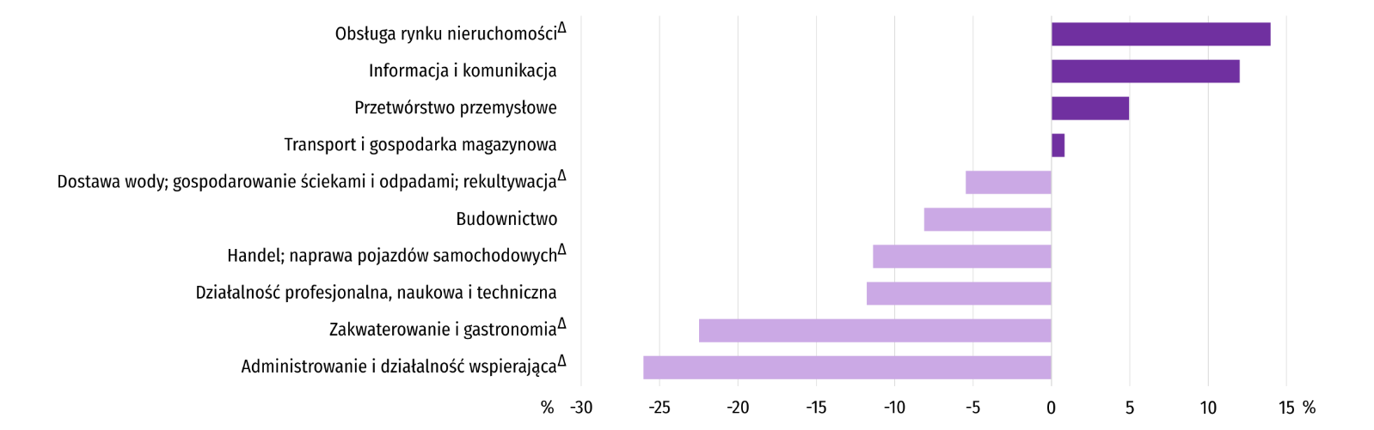
Wykres 5. Odchylenia względne przeciętnych miesięcznych wynagrodzeń brutto w wybranych sekcjach od przeciętnego wynagrodzenia w sektorze przedsiębiorstw w województwie w okresie styczeń-marzec 2023 r.
W okresie narastającym 2023 r. przeciętne miesięczne wynagrodzenie brutto w sektorze przedsiębiorstw ukształtowało się na poziomie 5897,45 zł i było o 14,9% wyższe niż w analogicznym okresie 2022 r., kiedy odnotowano wzrost o 9,6%. W kraju przeciętne miesięczne wynagrodzenie brutto w pierwszych trzech miesiącach 2023 r. wyniosło 7178,40 zł i zwiększyło się w skali roku o 13,3%. W analogicznym okresie 2022 r. wzrost był niższy i wyniósł 11,7%. W okresie styczeń-marzec 2023 r. wzrost wynagrodzeń w województwie świętokrzyskim, przeważnie większy niż rok wcześniej, zanotowano we wszystkich analizowanych sekcjach, przy czym w relacji do analogicznego okresu 2022 r. najwięcej zyskali pracujący w transporcie i gospodarce magazynowej (wzrost o 36,9%).
Rolnictwo
Na rynku rolnym w marcu 2023 r. przeciętne ceny większości omawianych produktów rolnych były wyższe niż przed rokiem (oprócz cen skupu pszenicy i żywca drobiowego). W skali miesiąca więcej płacono za żywiec rzeźny w skupie, mniej natomiast za pszenicę i ziemniaki na obu rynkach, mleko w skupie oraz za żyto w obrocie targowiskowym.
Średnia temperatura powietrza na obszarze województwa świętokrzyskiego w marcu 2023 r. wynosiła 4,5°C i była o 1,6°C wyższa od przeciętnej z lat 1991–2020, przy czym maksymalna temperatura osiągnęła 19,7°C w Sandomierzu, a minimalna wyniosła –8,4°C w Kielcach. Średnia suma opadów atmosferycznych (35,0 mm) stanowiła 99% normy z wielolecia (od 96% w Kielcach do 102% w Sandomierzu). Liczba dni z opadami, w zależności od regionu, wynosiła od 17 do 20.
Tablica 5. Skup zbóżª
Wyszczególnienie | 07 2022–03 2023 |  | 03 2023
Wyszczególnienie | w tys. ton | analogiczny  okres roku poprzedniego = 100 | w tys. ton | 03 2022=100 | 02 2023=100
Ziarno zbóż podstawowych^{b} | 72,7 | 112,9 | 8,3 | 119,5 | 121,3
w tym:
pszenica | 51,4 | 116,3 | 7,2 | 131,4 | 147,0
żyto | 1,3 | 104,2 | – | . | .
a W okresie styczeń-marzec bez skupu realizowanego przez osoby fizyczne. b Obejmuje: pszenicę, żyto, jęczmień, owies, pszenżyto; łącznie z mieszankami zbożowymi, bez ziarna siewnego.
Dostawy zbóż podstawowych (z mieszankami zbożowymi, bez ziarna siewnego) do skupu z ubiegłorocznych zbiorów
w okresie lipiec 2022 r.–marzec 2023 r. były o 12,9% większe niż w analogicznym okresie ub. roku, przy czym dostawy pszenicy były większe o 16,3%, a żyta o 4,2%. W marcu 2023 r. skup zbóż był większy niż przed rokiem o 19,5%, a w porównaniu z lutym 2023 r. większy o 21,3%.
Tablica 6. Skup podstawowych produktów zwierzęcychª
Wyszczególnienie | 01–03 2023 |  | 03 2023
Wyszczególnienie | w tys. ton | 01–03 2022=100 | w tys. ton | 03 2022=100 | 02 2023=100
Żywiec rzeźny^{b} | 15,5 | 89,0 | 5,2 | 94,7 | 92,9
w tym:
bydło (bez cieląt) | 3,4 | 106,7 | 1,3 | 133,9 | 129,4
trzoda chlewna | 5,9 | 82,4 | 1,9 | 88,9 | 102,4
drób | 6,2 | 87,7 | 1,9 | 83,4 | 72,2
Mleko^{c} | 44,1 | 99,6 | 15,3 | 99,0 | 109,9
a Bez skupu realizowanego przez osoby fizyczne. b Obejmuje bydło, cielęta, trzodę chlewną, owce, konie i drób; w wadze żywej. c W milionach litrów.
Od początku br. producenci z województwa świętokrzyskiego dostarczyli do skupu 15,5 tys. ton żywca rzeźnego (w wadze żywej), tj. o 11,0% mniej niż przed rokiem. Spadek skupu dotyczył żywca wieprzowego (o 17,6%) i drobiowego (o 12,3%). W marcu br. podaż żywca rzeźnego ogółem (5,2 tys. ton) była niższa w ujęciu rocznym o 5,3%, a w ujęciu miesięcznym o 7,1%.
Dostawy mleka do skupu w okresie styczeń–marzec 2023 r. (44,1 mln l) były o 0,4% mniejsze niż w tym samym okresie 2022 r. W marcu br. skup mleka wyniósł 15,3 mln l i był o 9,9% większy niż miesiąc temu i o 1,0% mniejszy niż rok temu.
Tablica 7. Przeciętne ceny podstawowych produktów rolnych
Wyszczególnienie | Ceny w skupie |  |  |  |  | Ceny na targowiskach
Wyszczególnienie | 03 2023 |  |  | 01–03 2023 |  | 03 2023 |  |  | 01–03 2023
Wyszczególnienie | zł | 03  2022 =  = 100 | 02  2023 =  = 100 | zł | 01-03  2022 =  = 100 | zł | 03  2022 =  = 100 | 02  2023 =  = 100 | zł | 01-03  2022 =  = 100
Ziarno zbóżª za 1 dt:
pszenica | 106,88 | 72,4 | 82,5 | 120,45 | 89,3 | 147,88 | 101,3 | 98,7 | 151,88 | 112,3
żyto | . | . | . | . | . | 118,67 | 107,2 | 96,7 | 121,89 | 121,9
Ziemniaki^{b} za 1 dt | 96,17 | 202,3 | 97,2 | 94,87 | 161,70 | 159,52 | 145,4 | 97,8 | 158,60 | 140,9
Żywiec rzeźny za 1 kg wagi żywej:
w tym:
bydło (bez cieląt) | 11,19 | 113,5 | 101,8 | 11,08 | 115,8 | . | . | . | . | .
trzoda chlewna | 8,69 | 130,8 | 105,4 | 8,17 | 161,3 | . | . | . | . | .
drób | 6,01 | 99,8 | 103,6 | 5,73 | 111,8 | . | . | . | . | .
Mleko za 1 hl | 216,38 | 109,4 | 99,1 | 221,83 | 117,5 | . | . | . | . | .
a W skupie bez ziarna siewnego. b Na targowiskach – jadalne późne.
W marcu br. za 1 dt pszenicy w skupie płacono 106,88 zł, tj. o 17,5% mniej niż przed miesiącem i o 27,6% mniej niż przed rokiem. Na targowiskach przeciętna cena pszenicy ukształtowała się na poziomie 147,88 zł i była o 1,3% niższa niż w lutym 2023 r. i o 1,3% wyższa niż w marcu 2022 r. Cena targowiskowa żyta w porównaniu z poprzednim miesiącem spadła o 3,3% (do 118,67 zł), a w porównaniu z marcem 2022 r. wzrosła o 7,2%.
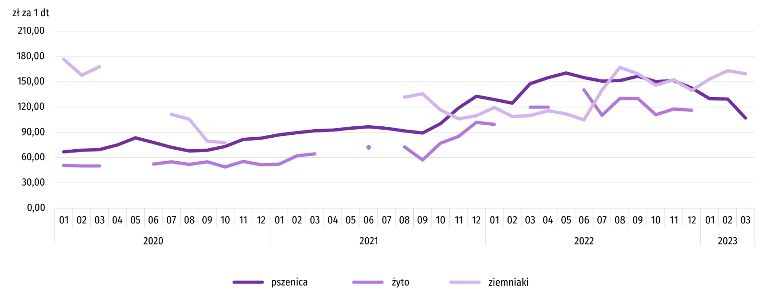
Wykres 6. Przeciętne ceny skupu zbóż i targowiskowe ceny ziemniaków
W marcu 2023 r. za ziemniaki w skupie płacono średnio 96,17 zł/dt, tj. o 2,8% mniej niż przed miesiącem i o 102,3% więcej niż przed rokiem. Na targowiskach przeciętna cena 1 dt ziemniaków wynosiła 159,52 zł i była o 2,2% niższa niż przed miesiącem i o 45,4% wyższa niż przed rokiem.
Wykres 7. Przeciętne ceny skupu żywca i mleka
W marcu br. przeciętna cena skupu żywca wieprzowego była wyższa o 30,8% niż przed rokiem, natomiast w skali miesiąca o 5,4%.
Relacja cen skupu trzody chlewnej do cen żyta na targowiskach w marcu 2023 r. wyniosła 7,3 (wobec 6,7 przed miesiącem i 6,0 przed rokiem).
Wykres 8. Relacja przeciętnych cen skupu żywca wieprzowego do przeciętnych cen żyta na targowiskachª
a Brak danych w okresie kwiecień-czerwiec 2020 r. i listopad 2020 r.–czerwiec 2021 r. ze względu na obowiązującą decyzję o zamknięciu targowisk spowodowaną stanem zagrożenia COVID-19; nie było możliwe zebranie danych o cenach produktów rolnych na targowiskach.
W marcu 2023 r. przeciętna cena żywca wołowego w skupie była o 1,8% wyższa niż przed miesiącem i o 13,5% wyższa niż przed rokiem.
W marcu 2023 r. za 1 kg żywca drobiowego w skupie płacono dostawcom średnio 6,01 zł, tj. o 3,6% więcej niż w lutym 2023 r. i o 0,2% mniej niż w marcu ub. roku.
Ceny skupu mleka w lutym 2023 r. były o 9,4% wyższe niż przed rokiem i 0,9% niższe niż przed miesiącem.
Przemysł i budownictwo
Produkcja sprzedana przemysłu w marcu 2023 r. osiągnęła wartość (w cenach bieżących) 4572,2 mln zł i była (w cenach stałych) mniejsza o 7,2% niż przed rokiem oraz o 18,6% większa niż przed miesiącem.
Produkcja sprzedana w przetwórstwie przemysłowym, stanowiąca 78,1% produkcji przemysłowej, w porównaniu z marcem 2022 r., zmniejszyła się o 10,8%. Spadek odnotowano również w dostawie wody; gospodarowaniu ściekami i odpadami; rekultywacji (o 7,7%).
Wyższy niż w analogicznym miesiącu 2022 r. poziom produkcji sprzedanej wystąpił w 11 działach przemysłu (spośród 30 występujących w województwie), a niższy – w 18. Wśród działów przemysłu o znaczącym udziale w sprzedaży największy spadek odnotowano w produkcji wyrobów z drewna, korka, słomy i wikliny, która zmniejszyła się o 54,1%. W skali roku znacznie zmalała produkcja metali (o 40,1%) i produkcja wyrobów z gumy i tworzyw sztucznych (o 31,0%). Po wzroście przed miesiącem głęboki spadek wystąpił w produkcji wyrobów z metali (o 28,0%). Mniejszą niż przed rokiem sprzedaż zrealizowano także w produkcji wyrobów z pozostałych mineralnych surowców niemetalicznych (o 5,1%). Największy wzrost (podobnie jak przed miesiącem) notowano w produkcji pojazdów samochodowych, przyczep i naczep (o 33,7%). W dalszym ciągu stosunkowo szybko rosła również produkcja artykułów spożywczych (o 8,4%) oraz produkcja maszyn i urządzeń (o 7,8%).
Tablica 8. Dynamika (w cenach stałych) i struktura (w cenach bieżących) produkcji sprzedanej przemysłu
Wyszczególnienie | 03 2023 | 01–03 2023
Wyszczególnienie | analogiczny okres roku poprzedniego = 100 |  | w odsetkach
Ogółem | 92,8 | 101,6 | 100,0
w tym:
Przetwórstwo przemysłowe | 89,2 | 98,4 | 76,3
w tym produkcja:
artykułów spożywczych | 108,4 | 111,3 | 10,2
wyrobów z drewna, korka, słomy i wikliny^{Δ} | 45,9 | 48,4 | 2,1
wyrobów z gumy i tworzyw sztucznych | 69,0 | 70,4 | 2,3
wyrobów z pozostałych mineralnych surowców niemetalicznych | 94,9 | 96,8 | 20,6
metali | 59,9 | 77,5 | 11,8
wyrobów z metali^{Δ} | 72,0 | 93,8 | 6,7
maszyn i urządzeń^{Δ} | 107,8 | 112,8 | 5,1
pojazdów samochodowych, przyczep i naczep^{Δ} | 133,7 | 152,7 | 10,9
Dostawa wody; gospodarowanie ściekami i odpadami; rekultywacja^{Δ} | 92,3 | 94,5 | 2,1
W porównaniu z lutym 2023 r. produkcja sprzedana w przetwórstwie przemysłowym zwiększyła się o 21,5%, a w dostawie wody; gospodarowaniu ściekami i odpadami; rekultywacji – o 9,6%.
Wydajność pracy w przemyśle, mierzona produkcją sprzedaną na 1 zatrudnionego, w marcu 2023 r. wyniosła (w cenach bieżących) 67,6 tys. zł i była (w cenach stałych) o 5,2% niższa niż przed rokiem, przy mniejszym o 2,0% przeciętnym zatrudnieniu i wzroście przeciętnych miesięcznych wynagrodzeń brutto o 13,6%.
Wykres 9. Dynamika produkcji sprzedanej przemysłu (przeciętna miesięczna 2015=100)
W okresie styczeń-marzec 2023 r. produkcja sprzedana przemysłu wyniosła (w cenach bieżących) 12118,7 mln zł i była (w cenach stałych) o 1,6% większa niż przed rokiem. Spośród działów o znaczącym udziale w sprzedaży największy spadek odnotowano w produkcji wyrobów z drewna, korka, słomy i wikliny. Na przestrzeni trzech miesięcy 2022 r. sprzedaż w tym dziale była o 51,6% niższa niż przed rokiem. W rezultacie utrzymującego się w kolejnych miesięcy pierwszego kwartału spadku znacznie zmalała także produkcja wyrobów z gumy i tworzyw sztucznych oraz produkcja metali (odpowiednio o 29,6% i 22,5%). W efekcie znacznego spadku sprzedaży w marcu, na przestrzeni trzech miesięcy, zmniejszyła się produkcja wyrobów z metali (o 6,2%). Nieco mniejsza niż przed rokiem była produkcja wyrobów z pozostałych mineralnych surowców niemetalicznych (o 3,2%). Na przeciwnym biegunie znalazła się produkcja pojazdów samochodowych, przyczep i naczep, w której w kolejnych miesiącach pierwszego kwartału notowano wysoki wzrost produkcji sprzedanej. W rezultacie w okresie styczeń-marzec 2023 przekroczyła ona poziom sprzed roku o 52,7%. Na przestrzeni trzech miesięcy 2023 r. dynamiczny wzrost utrzymywał się ponadto w produkcji artykułów spożywczych (o 11,3%) i w produkcji maszyn i urządzeń (o 12,8%).
Produkcja sprzedana budownictwa (w cenach bieżących) w marcu 2023 r. wyniosła 483,6 mln zł i była o 13,4% mniejsza niż przed rokiem. Wydajność pracy w budownictwie, mierzona produkcją sprzedaną na 1 zatrudnionego, wyniosła (w cenach bieżących) 54,5 tys. zł i w skali roku zmniejszyła się o 8,8%. Przeciętne zatrudnienie w budownictwie było w marcu 2023 r. o 5,1% mniejsze niż przed rokiem, przy wzroście przeciętnego miesięcznego wynagrodzenia brutto o 19,3%.
Produkcja budowlano-montażowa (w cenach bieżących) w marcu 2023 r. ukształtowała się na poziomie 149,5 mln zł i stanowiła 30,9% ogółu produkcji sprzedanej budownictwa. W stosunku do lutego 2023 r. produkcja budowlano-montażowa zwiększyła się o 11,0%, a w odniesieniu do marca 2022 r. zmalała o 25,8%. Spadek produkcji budowlano-montażowej w skali roku wystąpił we wszystkich działach budownictwa, w tym największy w podmiotach specjalizujących się w budowie obiektów inżynierii lądowej i wodnej, w których obniżyła się o 42,0%. W jednostkach prowadzących działalność głównie w zakresie robót budowlanych specjalistycznych była niższa o 15,0%, a w podmiotach zajmujących się przede wszystkim budową budynków produkcja budowlano-montażowa zmalała o 11,1%.
Wzrost produkcji budowlano-montażowej w porównaniu z lutym 2023 r. wystąpił w podmiotach, których podstawowy rodzaj działalności stanowiła budowa budynków (o 52,7%) oraz w firmach zajmujących się głównie budową obiektów inżynierii lądowej i wodnej (o 43,9%). W podmiotach specjalizujących się w robotach budowlanych specjalistycznych odnotowano natomiast spadek o 33,1%.
W okresie styczeń-marzec 2023 r. odnotowano wzrost produkcji budowlano-montażowej. Produkcja ukształtowała się na poziomie 415,1 mln zł, tj. 7,6% wyższym od notowanego przed rokiem. Wysoki wzrost odnotowano w podmiotach prowadzących działalność przede wszystkim w zakresie robót budowlanych specjalistycznych, w których produkcja budowlano-montażowa zwiększyła się o 31,6% oraz w jednostkach zajmujących się głównie budową budynków (o 16,3%). W podmiotach specjalizujących się w budowie obiektów inżynierii lądowej i wodnej wystąpił natomiast spadek o 13,4%.
Tablica 9. Dynamika i struktura produkcji budowlano-montażowej (w cenach bieżących)
Wyszczególnienie | 03 2023 | 01–03 2023
Wyszczególnienie | analogiczny okres roku poprzedniego = 100 |  | w odsetkach
Ogółem | 74,2 | 107,6 | 100,0
Budowa budynków^{Δ} | 88,9 | 116,3 | 33,5
Budowa obiektów inżynierii lądowej i wodnej^{Δ} | 58,0 | 86,6 | 34,4
Roboty budowlane specjalistyczne | 85,0 | 131,6 | 32,1
Budownictwo mieszkaniowe
W marcu 2023 r. przekazano do użytkowania o 15,6% więcej mieszkań niż w analogicznym miesiącu ub. roku. Zmniejszyła się natomiast liczba mieszkań, na których budowę wydano pozwolenia lub dla których dokonano zgłoszenia z projektem budowlanym (o 52,0%) oraz liczba mieszkań, których budowę rozpoczęto (o 70,3%).
Według wstępnych danych, w marcu 2023 r., przekazano do użytkowania 483 mieszkania, tj. o 65 więcej niż przed rokiem. W badanym miesiącu oddano do użytkowania 322 mieszkania indywidualne (66,7% ogólnej liczby oddanych mieszkań, w marcu 2022 r. – 71.1%) oraz 161 mieszkań przeznaczonych na sprzedaż lub wynajem (33,3% ogólnej liczby oddanych mieszkań, w marcu 2022 r. – 28,0%). Efekty budownictwa mieszkaniowego uzyskane w województwie świętokrzyskim stanowiły 2,3% efektów krajowych.
Tablica 10. Liczba mieszkań oddanych do użytkowania w okresie styczeń-marzec 2023 r.
Wyszczególnienie | Mieszkania oddane do użytkowania |  |  | Przeciętna powierzchnia użytkowa 1 mieszkania w m²
Wyszczególnienie | w liczbach bezwzględnych | w odsetkach | 01–03 2022=100 | Przeciętna powierzchnia użytkowa 1 mieszkania w m²
Ogółem | 1461 | 100,0 | 126,5 | 98,4
Indywidualne | 823 | 56,3 | 108,9 | 132,8
Przeznaczone na sprzedaż lub wynajem | 593 | 40,6 | 168,0 | 54,0
Spółdzielcze | 45 | 3,1 | 107,1 | 53,6
W okresie styczeń-marzec br. oddano do użytkowania 1461 mieszkań, tj. o 26,5% więcej niż w analogicznym okresie ub. roku. W budownictwie indywidualnym, podobnie jak w budownictwie przeznaczonym na sprzedaż lub wynajem, liczba oddanych mieszkań była większa niż przed rokiem. W badanym okresie nie przekazano żadnego mieszkania komunalnego, społecznego czynszowego ani zakładowego.
Wykres 10. Dynamika mieszkań oddanych do użytkowania (analogiczny okres 2015=100)
Przeciętna powierzchnia mieszkania oddanego do użytkowania w okresie styczeń-marzec 2023 r. wyniosła 98,4 m² i była o 11,4 m² mniejsza niż mieszkania oddanego do użytkowania w analogicznym okresie ub. roku. Spadek przeciętnej powierzchni odnotowano zarówno w budownictwie indywidualnym (o 4,3 m²), jak i w budownictwie przeznaczonym na sprzedaż lub wynajem (o 5,4 m²).
W okresie styczeń-marzec 2023 r. najwięcej mieszkań przekazano do użytkowania w Kielcach (563). Najmniej mieszkań wybudowano w powiatach: opatowskim (12), pińczowskim (19) oraz kazimierskim (25).
Wykres 11. Mieszkania oddane do użytkowania według powiatów
w okresie styczeń-marzec 2023 r.

Mieszkania o największej powierzchni użytkowej powstały w powiecie kazimierskim (162,5 m²), a o najmniejszej w Kielcach (54,7 m²).
W analizowanym okresie wydano pozwolenia lub dokonano zgłoszenia z projektem budowlanym na realizację 330 mieszkań – o 52,0% mniej niż w analogicznym miesiącu ub. roku. Z ogólnej liczby mieszkań, na których realizację wydano pozwolenia lub dla których dokonano zgłoszenia z projektem budowlanym 64,2% stanowiły inwestycje indywidualne, a 35,8% mieszkania przeznaczone na sprzedaż lub wynajem.
Polska = 33854
Świętokrzyskie = 579
W marcu 2023 r. rozpoczęto budowę 241 mieszkań – o 70,3% mniej niż przed rokiem. Z ogólnej liczby rozpoczętych budów mieszkań 94,6% stanowiły inwestycje indywidualne, a 5,4% mieszkania przeznaczone na sprzedaż lub wynajem.
Polska = 54885
świętokrzyskie = 1461
Tablica 11. Liczba mieszkań, na których budowę wydano pozwolenia lub dokonano zgłoszenia z projektem budowlanym oraz mieszkań, których budowę rozpoczęto w okresie styczeń-marzec 2023 r.
Wyszczególnienie | Mieszkania, na których budowę wydano pozwolenia lub dokonano zgłoszenia z projektem budowlanym |  |  | Mieszkania, których budowę rozpoczęto
Wyszczególnienie | w liczbach bezwzględnych | w odsetkach | 01–03 2022=100 | w liczbach bezwzględnych | w odsetkach | 01–03 2022=100
Ogółem | 741 | 100,0 | 40,8 | 663 | 100,0 | 46,4
Indywidualne | 527 | 71,1 | 55,9 | 566 | 85,4 | 79,7
Przeznaczone na sprzedaż lub wynajem | 169 | 22,8 | 20,3 | 97 | 14,6 | 13,5
Społeczne czynszowe | 30 | 4,1 | 76,9 | – | . | .
Komunalne | 15 | 2,0 | . | – | . | .
W okresie styczeń-marzec br. wśród mieszkań, na których realizację wydano pozwolenia lub dla których dokonano zgłoszenia z projektem budowlanym 71,1% stanowiły mieszkania budowane przez inwestorów indywidualnych. W przypadku mieszkań, których budowę rozpoczęto, inwestycje indywidualne stanowiły 85,4%.
Rynek wewnętrzny
W marcu br., w ujęciu rocznym, zanotowano spadek (w cenach bieżących) zarówno sprzedaży detalicznej (o 3,8%), jak i sprzedaży hurtowej (o 9,3%).
Wśród grup podmiotów handlowych i niehandlowych o znaczącym udziale w sprzedaży detalicznej ogółem największy spadek sprzedaży w odniesieniu do ub. roku zanotowały podmioty zgrupowane w kategorii żywność, napoje i wyroby tytoniowe (o 0,7%). Spośród grup o niższym udziale w sprzedaży detalicznej ogółem największy spadek odnotowały natomiast podmioty handlujące paliwami stałymi, ciekłymi i gazowymi (o 68,9%), a następnie jednostki prowadzące pozostałą sprzedaż detaliczną w niewyspecjalizowanych sklepach (o 46,7%). Z kolei większą niż przed rokiem sprzedaż nadal notowały jednostki handlujące: prasą, książkami, prowadzące pozostałą sprzedaż w wyspecjalizowanych sklepach (o 78,1%), farmaceutykami, kosmetykami, sprzętem ortopedycznym (o 8,1%) oraz meblami, rtv, agd (o 2,7%).
Tablica 12. Dynamika i struktura (w cenach bieżących) sprzedaży detalicznej
Wyszczególnienie | 03 2023 | 01–03 2023
Wyszczególnienie | analogiczny okres roku poprzedniego = 100 |  | w odsetkach
Ogółemª | 96,2 | 98,6 | 100,0
w tym:
Pojazdy samochodowe, motocykle, części | 75,8 | 107,2 | 2,4
Paliwa stałe, ciekłe i gazowe | 31,1 | 33,7 | 2,8
Żywność, napoje i wyroby tytoniowe | 99,3 | 101,7 | 31,7
Pozostała sprzedaż detaliczna w niewyspecjalizowanych sklepach | 53,3 | 49,0 | 1,5
Farmaceutyki, kosmetyki, sprzęt ortopedyczny | 108,1 | 119,6 | 16,7
Tekstylia, odzież, obuwie | 54,2 | 54,1 | 0,8
Meble, rtv, agd | 102,7 | 107,1 | 12,0
Prasa, książki, pozostała sprzedaż w wyspecjalizowanych sklepach | 178,1 | 135,9 | 6,6
Pozostałe | 100,2 | 99,3 | 24,5
a Grupowania przedsiębiorstw dokonano na podstawie Polskiej Klasyfikacji Działalności – PKD 2007, zaliczając przedsiębiorstwo do określonej kategorii według przeważającego rodzaju działalności zgodnie z aktualnym w omawianym okresie stanem organizacyjnym. Odnotowane zmiany (wzrost/spadek) wartości sprzedaży detalicznej w poszczególnych grupach rodzajów działalności przedsiębiorstw mogą zatem również wynikać ze zmiany przeważającego rodzaju działalności przedsiębiorstwa oraz zmian organizacyjnych. Nie ma to wpływu na dynamikę sprzedaży detalicznej ogółem.
Wartość sprzedaży detalicznej zrealizowanej w marcu br. przez jednostki handlowe i niehandlowe zwiększyła się w stosunku do miesiąca poprzedniego o 8,2%. Największy wzrost zanotowały przedsiębiorstwa handlujące tekstyliami, odzieżą i obuwiem (o 29,4%). Zwiększyła się również sprzedaż detaliczna wśród jednostek zaklasyfikowanych do grup: prasa, książki, pozostała sprzedaż w wyspecjalizowanych sklepach (o 23,2%), meble, rtv, agd (o 18,8%), pozostałe (o 12,0%) oraz żywność, napoje i wyroby tytoniowe (o 10,3%) Z kolei największy spadek sprzedaży detalicznej wykazały podmioty handlujące paliwami (o 30,8%), pojazdami samochodowymi, motocyklami, częściami (o 7,3%) oraz farmaceutykami, kosmetykami, sprzętem ortopedycznym (o 5,0 %).
W 1 kwartale br. sprzedaż detaliczna ukształtowała się na poziomie niższym o 1,4% od zanotowanego w analogicznym okresie 2022 r.
Sprzedaż hurtowa (w cenach bieżących) w przedsiębiorstwach handlowych województwa świętokrzyskiego w marcu br. była o 47,9% większa od notowanej przed miesiącem i o 6,7% mniejsza niż w marcu ub. roku. Sprzedaż realizowana przez przedsiębiorstwa hurtowe ukształtowała się również na poziomie wyższym w odniesieniu do miesiąca poprzedniego (o 53,4%) i niższym w relacji do roku ubiegłego (o 8,0%).
W okresie styczeń-marzec br., w porównaniu z analogicznym okresem 2022 r., sprzedaż hurtowa zarówno w przedsiębiorstwach handlowych, jak i hurtowych zmniejszyła się odpowiednio o 7,9% i 3,3%.
Podmioty gospodarki narodowej
Według stanu na koniec marca br. w rejestrze REGON wpisanych było 127279 podmiotów gospodarki narodowej, tj. więcej o 2,5% niż w analogicznym okresie 2022 r. i 0,2% więcej niż w końcu lutego br.
Liczba zarejestrowanych osób fizycznych prowadzących działalność gospodarczą wyniosła 97362 i w porównaniu z analogicznym okresem poprzedniego roku wzrosła o 2,4%. Do rejestru REGON wpisanych było 16436 spółek, w tym 8661 spółek handlowych oraz 7700 spółek cywilnych. W skali roku liczba spółek ogółem oraz spółek handlowych wzrosła odpowiednio o 2,6% i 5,3%, a liczba spółek cywilnych zmniejszyła się o 0,3%.
Według przewidywanej liczby pracujących przeważały podmioty o liczbie pracujących poniżej 10 osób (96,4% ogółu podmiotów zarejestrowanych w rejestrze REGON). Udział podmiotów z deklarowaną liczbą pracujących 10–49 osób wyniósł 3%, a podmioty powyżej 49 pracujących stanowiły niespełna 1%. W skali roku wzrost liczby podmiotów wystąpił jedynie w przedziale liczby pracujących 0–9 osób (o 2,6%).
Ze względu na rodzaj działalności w analizowanym okresie największy wzrost liczby zarejestrowanych podmiotów, w relacji do marca ub. roku, odnotowano w sekcjach: informacja i komunikacja (o 8,4%), administrowanie i działalność wspierająca (o 6,7%) oraz budownictwo (5,1%).
W marcu br. liczba wpisanych do rejestru REGON nowych podmiotów wyniosła 876, tj. o 28,6% więcej niż w poprzednim miesiącu. Wśród nowo zarejestrowanych jednostek przeważały osoby fizyczne prowadzące działalność gospodarczą, których wpisano 670 (o 19,9% więcej niż w lutym br.). W skali miesiąca liczba nowo zarejestrowanych spółek handlowych (73) zwiększyła się o 17,7%, a liczba spółek z ograniczoną odpowiedzialnością (69) była większa o 21,1%.
W marcu br. wykreślono z rejestru REGON 630 podmiotów (o 20,2% więcej niż przed miesiącem), w tym 552 osoby fizycznych prowadzących działalność gospodarczą (więcej o 17,7%).
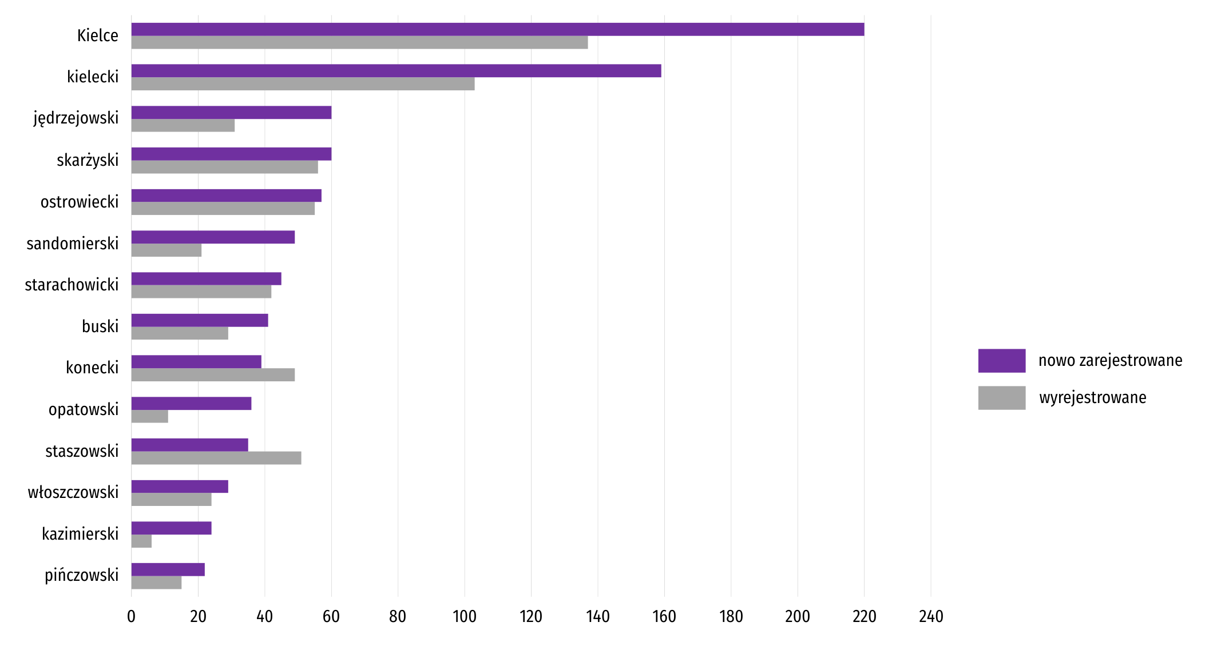
Wykres 12. Podmioty gospodarki narodowej nowo zarejestrowane i wyrejestrowane według powiatów w marcu 2023 r.
Według stanu na koniec marca br. w rejestrze REGON 16949 podmiotów miało zawieszoną działalność (o 0,8% mniej niż przed miesiącem). Zdecydowaną większość stanowiły osoby fizyczne (96,1% ogółu podmiotów z zawieszoną działalnością, wobec 96,2% w ubiegłym miesiącu).
Mapa 2. Podmioty gospodarki narodowej z zawieszoną działalnością w marcu 2023 r.
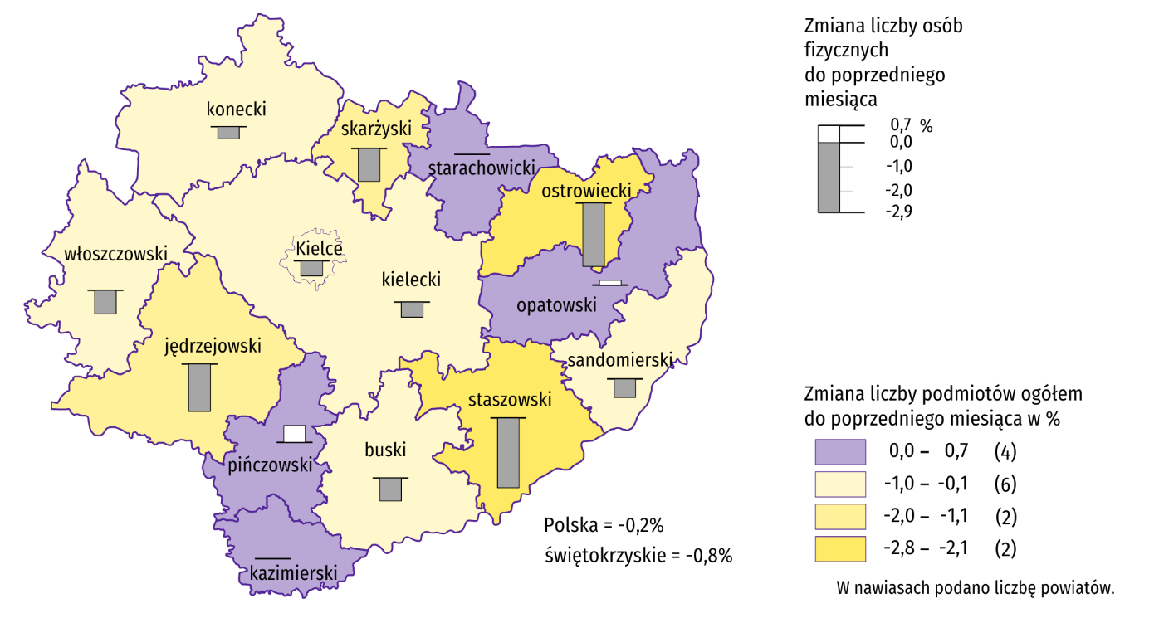
Stan w końcu miesiąca
Koniunktura gospodarcza
W kwietniu br. tylko podmioty prowadzące działalność usługową w zakresie informacji i komunikacji oceniają koniunkturę pozytywnie, ale gorzej niż przed miesiącem. Poprawa nastrojów odnośnie sytuacji gospodarczej jest najbardziej widoczna (mimo utrzymanych negatywnych opinii) wśród jednostek zajmujących się handlem detalicznym – wzrost wartości wskaźnika ogólnego klimatu koniunktury o 5,9 w porównaniu z marcem br. W przetwórstwie przemysłowym oraz zakwaterowaniu i gastronomii przedsiębiorcy oceniają koniunkturę gospodarczą bardziej pesymistyczne niż w marcu br. W przypadku drugiej z tych sekcji odnotowano największy spadek wartości wskaźnika ogólnego klimatu koniunktury, o 8,0 w porównaniu z poprzednim miesiącem. W budownictwie, a także w transporcie i gospodarce magazynowej wartość tego wskaźnika kształtuje się na poziomie zbliżonym do prezentowanego w marcu br.
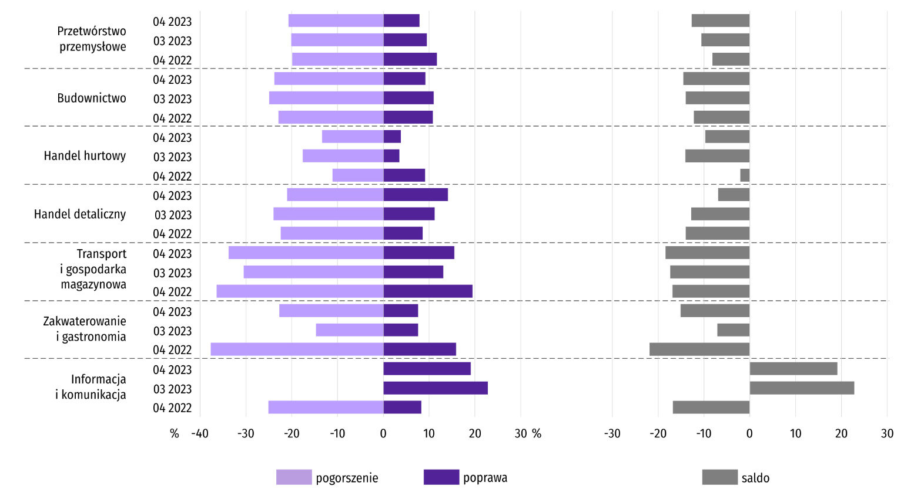
Wykres 13. Wskaźniki ogólnego klimatu koniunktury według rodzaju działalności (sekcje i działy PKD 2007)
Wyniki badania dotyczącego wpływu wojny w Ukrainie na koniunkturę gospodarczą
Pytania o wpływ wojny w Ukrainie
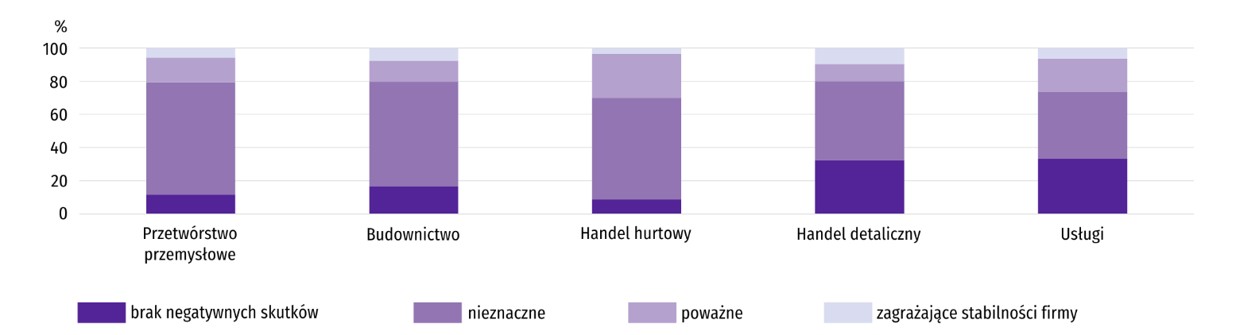
Pyt. 1. Negatywne skutki wojny w Ukrainie i jej konsekwencje dla prowadzonej przez Państwa firmę działalności gospodarczej będą w bieżącym miesiącu:
Wśród przedsiębiorców, którzy udzielili odpowiedzi w badaniu, we wszystkich sekcjach najczęściej pojawiały się zdania, że w kwietniu br. trwająca wojna stanowić będzie nieznaczne zagrożenie dla ich firm. Taką opinię wyrażało m.in. 67,7% podmiotów prowadzących działalność w przetwórstwie przemysłowym, 63,0% w budownictwie oraz 61,2%. w handlu hurtowym. Największy odsetek przedsiębiorstw wskazujących, że wojna przyniesie poważne skutki wystąpił w handlu hurtowym (26,5%). Stosunkowo rzadkie były odpowiedzi, że wojna w Ukrainie zagrozi stabilności firmy. Najwięcej odnotowano ich w handlu detalicznym (9,8%). Na brak negatywnych skutków wojny najczęściej wskazywano natomiast w usługach (33,2%).
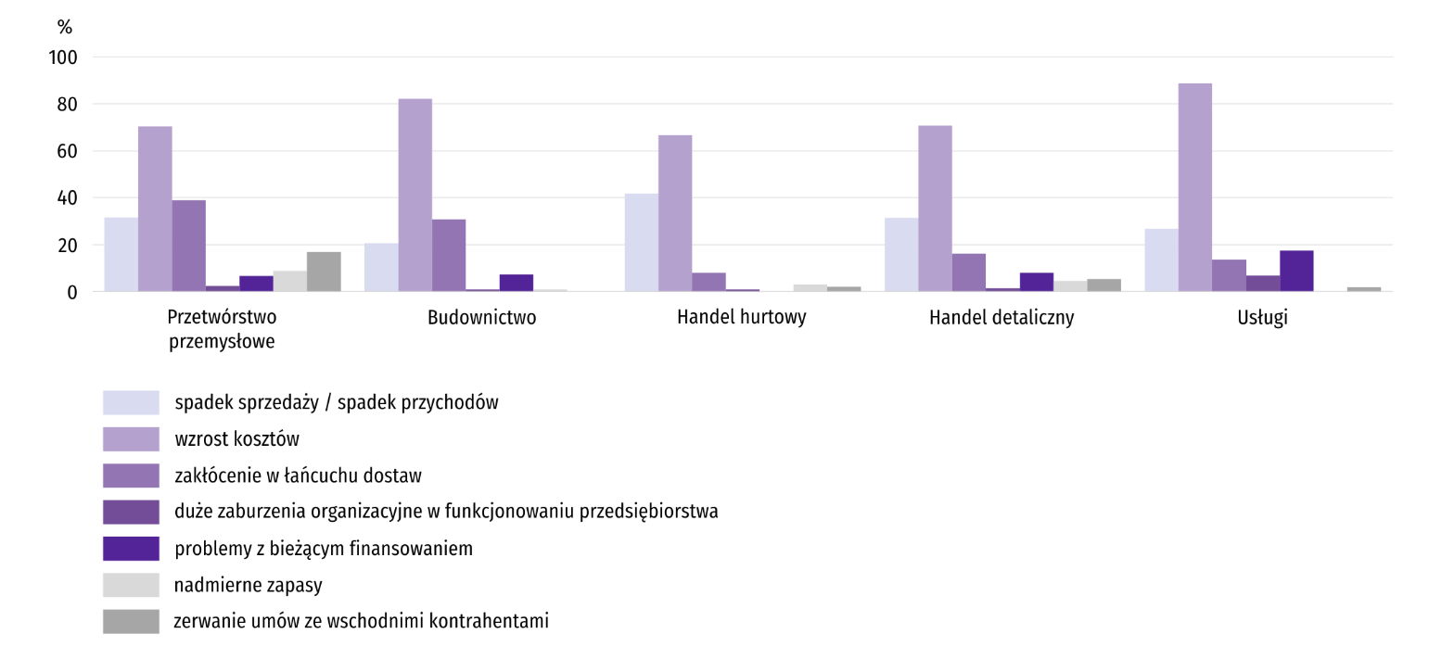
Pyt. 2. Z zaobserwowanych w ostatnim miesiącu negatywnych skutków wojny w Ukrainie najbardziej do Państwa firmy odnoszą się:
Przedstawiciele wszystkich badanych rodzajów działalności, oceniając negatywny wpływ wojny w Ukrainie na działalność firmy, podobnie jak przed miesiącem, najczęściej byli zdania, że powoduje ona wzrost kosztów. Najwyższy odsetek takich odpowiedzi odnotowano w: usługach (88,6%), budownictwie (82,1%) i handlu detalicznym (70,7%). Drugim najczęściej spotykanym negatywnym skutkiem wojny był spadek sprzedaży (przychodów). Najwyższy odsetek firm borykających się z tym problemem odnotowano w przedsiębiorstwach zajmujących się handlem hurtowym (41,7%) i w przetwórstwie przemysłowym (31,6%). Zakłócenia w łańcuchu dostaw najczęściej występowały w grupie podmiotów specjalizujących się w przetwórstwie przemysłowym (38,8%). Firmy prowadzące taką działalność najczęściej borykały się również z zerwaniem umów ze wschodnimi kontrahentami (16,9%) oraz z nadmiernymi zapasami (8,7%). Największy odsetek przedsiębiorstw mających problemy z bieżącym finansowaniem (17,5%) oraz takich, w których wystąpiły duże zaburzenia organizacyjne w funkcjonowaniu przedsiębiorstwa (6,9%) wystąpił natomiast w usługach.
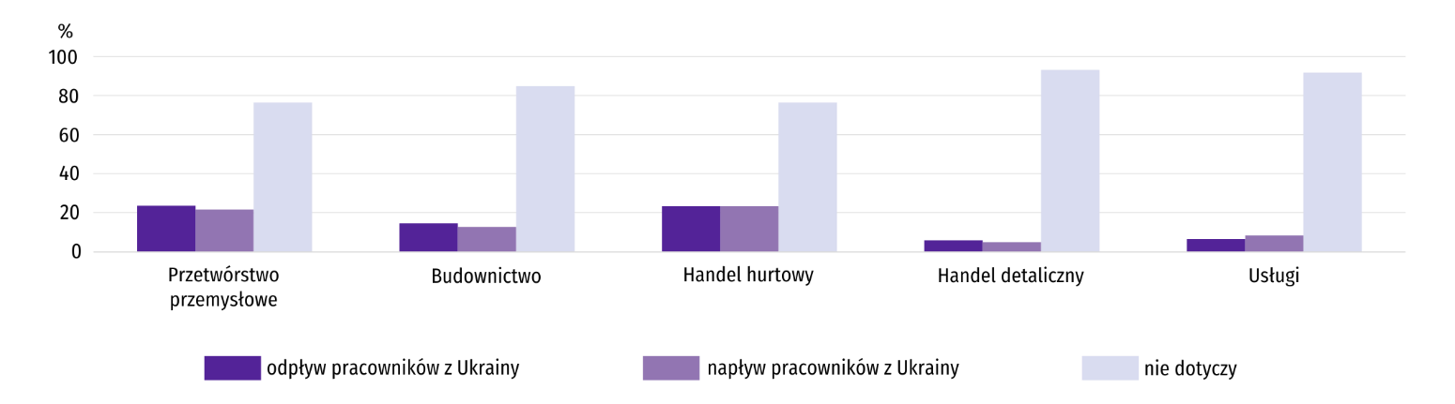
Pyt. 3. Jeżeli w Państwa firmie są zatrudnieni pracownicy z Ukrainy, to czy w związku z wojną w Ukrainie zaobserwowali Państwo w ubiegłym miesiącu:
W kwietniu 2023 r. odpływ pracowników z Ukrainy odnotowano we wszystkich badanych rodzajach działalności. Podobnie jak przed miesiącem najczęściej obserwowany był w przetwórstwie przemysłowym, w którym dotyczyło to 23,6% firm. Odpływ pracowników z Ukrainy często zauważały przedsiębiorstwa z handlu hurtowego, a odsetek firm, które udzieliły takiej odpowiedzi znacznie zwiększył się w stosunku do marca 2023 r. (do 23,5%). W przedsiębiorstwach z tej sekcji w ciągu ostatniego miesiąca zdecydowanie wzrósł także udział firm deklarujących napływ pracowników z Ukrainy (do 23,5%). Napływ pracowników pochodzących z tego państwa często obserwowano ponadto w przetwórstwie przemysłowym (21,7% firm prowadzących taką działalność).
Procesy cenowe
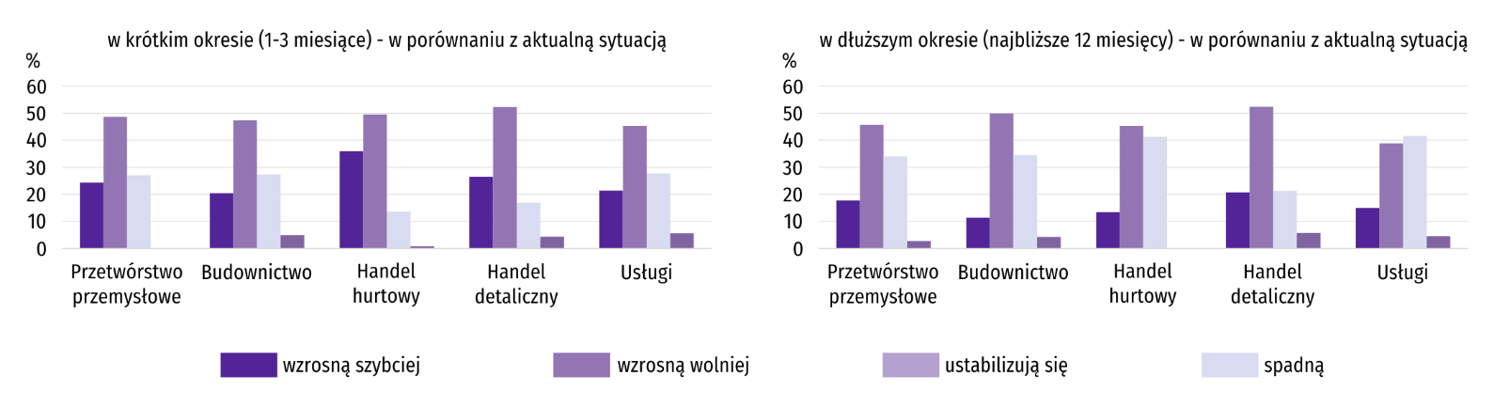
Pyt. 4. Jak Państwa zdaniem kształtować się będą ceny usług/materiałów/surowców wykorzystywanych przez Państwa firmę w ramach prowadzonej działalności gospodarczej?
W kwietniu 2023 r. we wszystkich sekcjach przedsiębiorcy najczęściej przewidywali spowolnienia wzrostu cen w krótkim okresie (1–3 miesiące) w porównaniu z aktualną sytuacją. Najwyższy odsetek takich przedsiębiorstw wystąpił w handlu detalicznym (52,2% ogółu) i handlu hurtowym (49,5%). Przyspieszenia wzrostu cen najczęściej spodziewano się w handlu hurtowym (36,0%). Najwięcej przedsiębiorców przewidujących, że ceny się ustabilizują odnotowano natomiast w usługach, a ich odsetek wyniósł 27,7%.
W długim okresie (najbliższe 12 miesięcy) w większości sekcji przedsiębiorcy najczęściej oczekiwali spowolnienia wzrostu cen. Na taką sytuację wskazało m.in.: 52,3% podmiotów handlu detalicznego, 49,9% budowlanych i 45,6% przetwórstwa przemysłowego. Jedynie w usługach najwięcej było firm spodziewających się stabilizacji cen (41,6%). Podobnie jak przed kwartałem najwyższy odsetek firm oczekujących przyspieszenia wzrostu cen wystąpił w handlu detalicznym, jednak wyraźnie się on obniżył (do 20,7%).
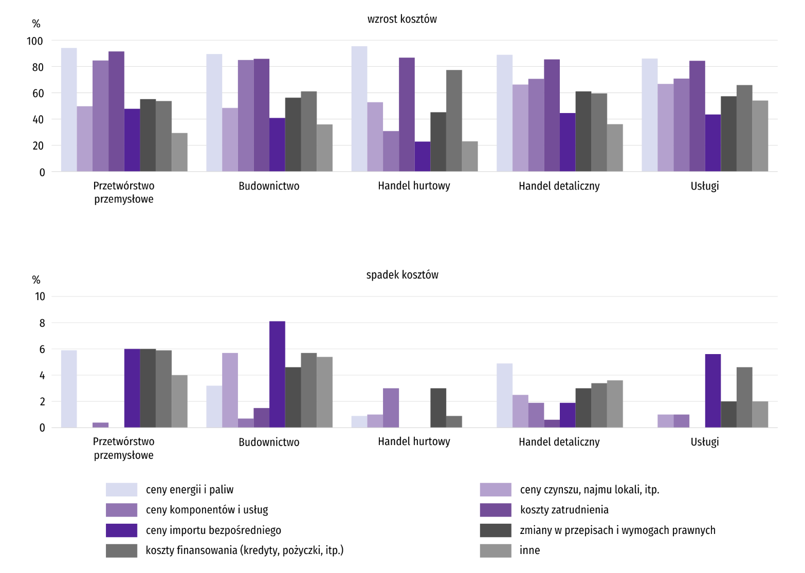
Pyt. 5. Które z poniższych czynników w największym stopniu wpłyną na koszty funkcjonowania Państwa firmy w okresie najbliższego kwartału?
Przedstawiciele wszystkich badanych rodzajów działalności najczęściej byli zdania, że na koszty funkcjonowania firmy w okresie najbliższego kwartału w największym stopniu wpłynie wzrost cen energii i paliw. Najwyższy odsetek przedsiębiorców wskazujących ten czynnik wystąpił w handlu hurtowym (95,4%) i w przetwórstwie przemysłowym (94,1%). Ważnymi czynnikami wpływającymi na koszty funkcjonowania w okresie najbliższego kwartału były także: koszty zatrudnienia, na które zwróciło uwagę m.in. 91,7% przedsiębiorców prowadzących działalność w przetwórstwie przemysłowym, wzrost cen komponentów i usług wskazany m.in. przez 85,0% przedsiębiorstw budowlanych oraz koszty finansowania (kredyty, pożyczki itp.) wybrane m.in. przez 77,4% firm handlu hurtowego.
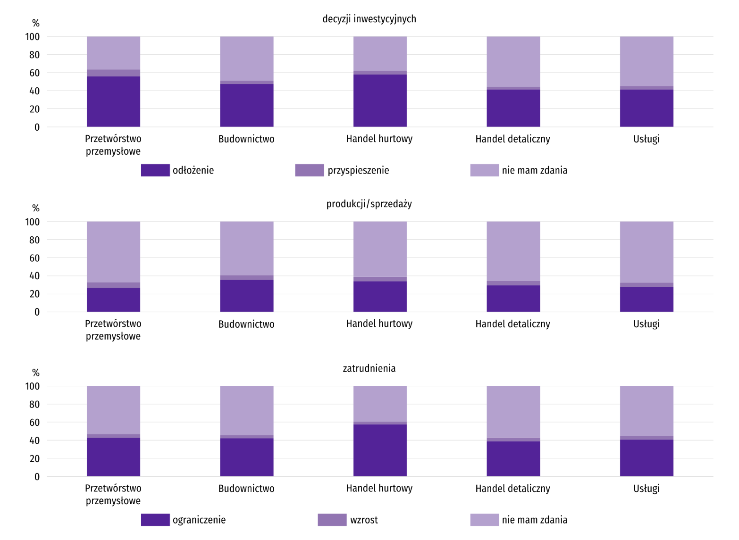
Pyt. 6. Czy obserwowane i przewidywane zmiany w warunkach finansowania przedsiębiorstwa (koszty kredytów bankowych i ich dostępność, kredyt kupiecki, odroczone płatności, itp.) spowodują, w najbliższych 12 miesiącach, w przypadku:
Odłożenia decyzji inwestycyjnych w związku z obserwowanymi i przewidywanymi zmianami w warunkach finansowania najczęściej oczekiwano w handlu hurtowym. W kwietniu 2023 r. spodziewało się tego 57,8% firm prowadzących taką działalność. Często takiej odpowiedzi udzielały również m.in. firmy przetwórstwa przemysłowego (55,8%) oraz budownictwa (47,5%). Przyspieszenia decyzji inwestycyjnych z tego powodu najczęściej oczekiwano w przetwórstwie przemysłowym (7,8%).
Ograniczenie produkcji w związku z obserwowanymi i przewidywanymi zmianami w warunkach finansowania najczęściej spodziewane było w budownictwie (35,5%) i w handlu hurtowym (34,0%). Znacznie rzadziej zmiany w warunkach finansowania wpływały na wzrost produkcji. Najwięcej firm, w których podjęto taką decyzję odnotowano w przetwórstwie przemysłowym (6,1%).
Najwyższy udział firm spodziewających się ograniczenia zatrudnienia (związanego ze zmianami w warunkach finansowania) wystąpił w handlu hurtowym (57,7%) i w przetwórstwie przemysłowym (42,8%). Wzrost zatrudnienia przewidywało m.in. 4,1% przedsiębiorców handlu detalicznego.

Dane dotyczące wyników badań koniunktury gospodarczej znajdują się na stronie https://zielonagora.stat.gov.pl/osrodki/osrodek-badan-koniunktury/obk-dane/.

Wybrane dane o województwie świętokrzyskim
Wyszczególnienie  A – 2022 r.  B – 2023 r. |  | 01 | 02 | 03 | 04 | 05 | 06 | 07 | 08 | 09 | 10 | 11 | 12
Przeciętne zatrudnienie w sektorze przedsiębiorstwª  (w tys. osób) | A | 123,3 | 123,4 | 123,9 | 124,6 | 124,2 | 124,1 | 124,3 | 123,6 | 123,2 | 122,6 | 122,4 | 121,9
 | B | 121,1 | 120,8 | 120,9
poprzedni miesiąc = 100 | A | 100,4 | 100,1 | 100,4 | 100,5 | 99,7 | 99,9 | 100,1 | 99,4 | 99,7 | 99,6 | 99,8 | 99,6
 | B | 99,3 | 99,8 | 100,1
analogiczny miesiąc poprzedniego roku = 100 | A | 101,0 | 100,6 | 101,0 | 101,8 | 101,1 | 100,9 | 100,7 | 100,2 | 99,8 | 99,2 | 98,9 | 99,3
 | B | 98,2 | 97,8 | 97,6
Bezrobotni zarejestrowani^{b} (w tys. osób) | A | 39,8 | 39,5 | 38,0 | 36,6 | 35,6 | 33,9 | 33,5 | 33,6 | 33,1 | 32,7 | 33,1 | 34,0
 | B | 36,3 | 36,6 | 35,3
Stopa bezrobocia^{bc} (w %) | A | 9,0 | 8,9 | 8,6 | 8,3 | 8,1 | 7,7 | 7,7 | 7,7 | 7,6 | 7,5 | 7,5 | 7,7
 | B | 8,2 | 8,3 | 8,0
Oferty pracy (zgłoszone w ciągu miesiąca) | A | 1817 | 3741 | 3581 | 2223 | 2338 | 2311 | 1938 | 2373 | 2347 | 2100 | 1866 | 975
 | B | 1548 | 2301 | 2710
Liczba bezrobotnych na 1 ofertę pracy^{b} | A | 24 | 15 | 13 | 17 | 14 | 15 | 17 | 14 | 13 | 15 | 16 | 29
 | B | 23 | 20 | 17
Przeciętne miesięczne wynagrodzenia brutto w sektorze przedsiębiorstwª (w zł) | A | 4966,20 | 4998,92 | 5354,42 | 5387,58 | 5392,73 | 5343,15 | 5602,95 | 5480,36 | 5598,50 | 5615,89 | 5736,98 | 5877,51
 | B | 5685,05 | 5788,00 | 6128,13
poprzedni miesiąc = 100 | A | 93,6 | 100,7 | 107,1 | 100,6 | 100,1 | 99,1 | 104,9 | 97,8 | 102,2 | 100,3 | 102,2 | 102,4
 | B | 96,7 | 101,8 | 105,9
analogiczny miesiąc poprzedniego roku = 100 | A | 107,0 | 108,5 | 111,0 | 113,7 | 114,2 | 112,7 | 112,3 | 112,4 | 114,6 | 113,7 | 112,9 | 110,8
 | B | 114,5 | 115,8 | 114,4
Wskaźnik cen:
towarów i usług konsumpcyjnych^{d}:
analogiczny okres poprzedniego roku = 100 | A | . | . | 110,3 | . | . | 115,5 | . | . | 118,1 | . | . | 118,6
 | B | . | . | .
a W przedsiębiorstwach, w których liczba pracujących przekracza 9 osób. b Stan w końcu okresu. c Udział zarejestrowanych bezrobotnych w cywilnej ludności aktywnej zawodowo, szacowanej na koniec każdego miesiąca. d W kwartale.
Wybrane dane o województwie świętokrzyskim (cd.)
Wyszczególnienie  A – 2022 r.  B – 2023 r. |  | 01 | 02 | 03 | 04 | 05 | 06 | 07 | 08 | 09 | 10 | 11 | 12
Wskaźnik cen (dok.):
skupu ziarna zbóż:
poprzedni miesiąc = 100 | A | 97,0 | 95,8 | 117,9 | 105,6 | 105,0 | 97,3 | 94,3 | 100,1 | 105,3 | 97,0 | 100,3 | 95,2
 | B | 93,0 | 99,8 | 81,2
analogiczny miesiąc poprzedniego roku = 100 | A | 150,3 | 140,0 | 159,8 | 167,3 | 175,1 | 162,4 | 165,8 | 166,1 | 172,8 | 152,5 | 130,7 | 108,7
 | B | 104,3 | 108,7 | 74,8
skupu żywca rzeźnego wołowego (bez cieląt):
poprzedni miesiąc = 100 | A | 107,8 | 98,9 | 105,1 | 118,3 | 103,1 | 91,8 | 95,2 | 107,7 | 96,5 | 101,3 | 100,7 | 95,3
 | B | 103,9 | 99,7 | 101,8
analogiczny miesiąc poprzedniego roku = 100 | A | 141,7 | 138,9 | 145,2 | 170,6 | 171,6 | 149,2 | 144,8 | 151,2 | 147,1 | 135,5 | 140,0 | 120,6
 | B | 116,3 | 117,2 | 113,5
skupu żywca rzeźnego wieprzowego:
poprzedni miesiąc = 100 | A | 95,7 | 94,8 | 156,3 | 103,3 | 95,7 | 104,3 | 103,0 | 107,4 | 106,0 | 91,4 | 102,3 | 103,5
 | B | 97,9 | 108,3 | 105,4
analogiczny miesiąc poprzedniego roku = 100 | A | 113,5 | 99,6 | 124,7 | 132,4 | 123,2 | 129,5 | 139,9 | 144,9 | 174,7 | 167,2 | 176,0 | 165,9
 | B | 169,8 | 194,0 | 130,8
Relacje cen skupuª żywca wieprzowego do cen  targowiskowych żyta | A | 5,0 | 4,3 | 6,0 | 5,6 | 5,6 | 5,7 | 6,0 | 6,4 | 6,2 | 5,7 | 5,6 | 6,1
 | B | 6,1 | 6,7 | 7,3
Produkcja sprzedana przemysłu^{b} (w cenach stałych):
poprzedni miesiąc = 100 | A | 76,6 | 112,5 | 134,8 | 86,2 | 101,2 | 99,7 | 94,8 | 97,7 | 108,3 | 93,2 | 111,9 | 92,7
 | B | 86,8 | 106,9* | 118,6
analogiczny miesiąc poprzedniego roku = 100 | A | 110,8 | 116,1 | 124,9 | 116,6 | 117,3 | 111,9 | 109,2 | 112,5 | 110,9 | 103,3 | 104,7 | 98,0
 | B | 111,0 | 105,5* | 92,8
Produkcja budowlano-montażowa^{b} (w cenach bieżących):
poprzedni miesiąc = 100 | A | 31,7 | 86,2 | 210,8 | 82,7 | 124,6 | 123,8 | 82,0 | 148,7 | 83,3 | 146,0 | 73,5 | 111,9
 | B | 42,5 | 101,0 | 111,0
analogiczny miesiąc poprzedniego roku = 100 | A | 151,7 | 172,1 | 176,9 | 174,0 | 132,2 | 134,5 | 154,4 | 181,8 | 138,8 | 174,0 | 108,1 | 89,6
 | B | 120,3 | 140,9 | 74,2
a Ceny bieżące bez VAT. b W przedsiębiorstwach, w których liczba pracujących przekracza 9 osób.
Wybrane dane o województwie świętokrzyskim (dok.)
Wyszczególnienie  A – 2022 r.  B – 2023 r. |  | 01 | 02 | 03 | 04 | 05 | 06 | 07 | 08 | 09 | 10 | 11 | 12
Mieszkania oddane do użytkowania (od początku roku) | A | 429 | 737 | 1155 | 1579 | 2047 | 2453 | 2660 | 2974 | 3312 | 3628 | 3993 | 4408
 | B | 414 | 978 | 1461
analogiczny okres poprzedniego roku = 100 | A | 170,9 | 136,0 | 95,5 | 89,0 | 99,7 | 104,5 | 98,0 | 98,6 | 98,9 | 99,8 | 97,5 | 97,4
 | B | 96,5 | 132,7 | 126,5
Sprzedaż detaliczna towarówª (w cenach bieżących):
poprzedni miesiąc = 100 | A | 78,7 | 110,4 | 118,9 | 101,5 | 103,2 | 92,7 | 107,0 | 107,2 | 97,6 | 97,6 | 96,6 | 112,8
 | B | 78,2 | 98,4 | 108,2
analogiczny miesiąc poprzedniego roku = 100 | A | 111,2 | 120,9 | 122,6 | 126,8 | 126,7 | 116,4 | 122,0 | 127,0 | 119,8 | 114,5 | 115,6 | 119,4
 | B | 118,6 | 105,7 | 96,2
Wskaźnik rentowności obrotu w przedsiębiorstwach^{b}:
brutto^{c} (w %) | A | . | . | 7,4 | . | . | 6,8 | . | . | 4,8 | . | . | 5,3
 | B | . | . | .
netto^{d} (w %) | A | . | . | 6,2 | . | . | 5,7 | . | . | 4,0 | . | . | 4,3
 | B | . | . | .
Nakłady inwestycyjne przedsiębiorstw^{b} (w tys. zł; ceny bieżące) | A | . | . | 407250 | . | . | 727861 | . | . | 1238508 | . | . | 1903018
 | B | . | . | .
analogiczny okres poprzedniego roku = 100 (ceny bieżące) | A | . | . | 115,9 | . | . | 114,2 | . | . | 116,9 | . | . | 96,9
analogiczny okres poprzedniego roku = 100 (ceny bieżące) | B | . | . | .
Podmioty gospodarki narodowej^{e} w rejestrze REGON (stan w końcu okresu) | A | 123919 | 124026 | 124232 | 124386 | 124850 | 125507 | 126067 | 126300 | 126560 | 126871 | 127005 | 126930
 | B | 126965 | 127087 | 127279
w tym spółki handlowe | A | 8110 | 8158 | 8225 | 8247 | 8297 | 8343 | 8370 | 8414 | 8424 | 8458 | 8482 | 8512
 | B | 8562 | 8609 | 8661
w tym z udziałem kapitału zagranicznego | A | 525 | 514 | 520 | 527 | 527 | 534 | 548 | 548 | 542 | 548 | 549 | 551
 | B | 552 | 554 | 558
a W przedsiębiorstwach, w których liczba pracujących przekracza 9 osób. b W przedsiębiorstwach, w których liczba pracujących przekracza 49 osób; dane są prezentowane narastająco. c Relacja wyniku finansowego brutto do przychodów z całokształtu działalności. d Relacja wyniku finansowego netto do przychodów z całokształtu działalności. e Bez osób prowadzących gospodarstwa indywidualne w rolnictwie.

W przypadku cytowania danych Głównego Urzędu Statystycznego prosimy o zamieszczenie informacji: „Źródło danych GUS”, a w przypadku publikowania obliczeń dokonanych na danych opublikowanych przez GUS prosimy o zamieszczenie informacji: „Opracowanie własne na podstawie danych GUS”.

Opracowanie merytoryczne:  Urząd Statystyczny w Kielcach  p.o. Dyrektor Ewa Tomczyk  Tel: 41 249 96 02 | Rozpowszechnianie:  Informatorium Statystyczne  Tel: 41 249 96 23

 | kielce.stat.gov.pl |  | @Kielce_STAT |  | @UrzadStatystycznyKielce

Powiązane opracowania
Sytuacja społeczno-gospodarcza kraju
Sytuacja społeczno-gospodarcza województw
Biuletyn Statystyczny GUS
Biuletyn Statystyczny województwa świętokrzyskiego

Temat dostępny w bazach danych
Bank Danych Lokalnych (BDL)
Dziedzinowe Bazy Wiedzy (DBW)

Ważniejsze pojęcia dostępne w słowniku
Pojęcia stosowane w statystyce publicznej

Przeciętne wartości temperatur i opadów obliczono jako średnie arytmetyczne przeciętnych miesięcznych wartości z dwóch stacji hydrologiczno-meteorologicznych Instytutu Meteorologii i Gospodarki Wodnej zlokalizowanych w Kielcach i Sandomierzu.
Dane pozyskiwane są w cyklu miesięcznym i mogą ulec zmianie po opracowaniu kwartalnych danych ostatecznych.
Dotyczy osób prawnych, jednostek organizacyjnych niemających osobowości prawnej oraz osób fizycznych prowadzących działalność gospodarczą (bez osób fizycznych prowadzących gospodarstwa indywidualne w rolnictwie).
Badanie zostało przeprowadzone od 1 do 10 dnia bieżącego miesiąca na próbie jednostek przemysłowych, budowlanych, handlowych i usługowych. Pytania zostały podzielone na dwie sekcje – pytań dotyczących wpływu wojny w Ukrainie na koniunkturę gospodarczą oraz pytań odnoszących się do procesów cenowych. Odpowiedzi na cały dodatkowy blok pytań są udzielane na zasadzie dobrowolności. We wszystkich pytaniach prezentowany jest procent (ważony) odpowiedzi respondentów na dany wariant. Dane zostały zagregowane zgodnie z metodologią agregacji (ważenia) stosowaną standardowo w badaniu koniunktury gospodarczej.

